

Actualización del Sistema de Administración Integral (SAI)

MEMORIA DE ESTADÍA PROFESIONAL

R E P O R T E T É C N I C O

PARA OBTENER EL TÍTULO DE

TÉCNICO SUPERIOR UNIVERSITARIO EN TECNOLOGÍAS DE LA INFORMACIÓN ÁREA DESARROLLO DE SOFTWARE MULTIPLATAFORMA

P R E S E N T A

JAQUELINE ARLETH EZQUIVEL REYES

ASESORA DE LA ORGANIZACIÓN: ING: VICTOR IVÁN RAMÍREZ OCHOA
ASESOR ACADÉMICO: MTRO. EN N. JUAN CARLOS SÁNCHEZ CRUZ
ORGANIZACIÓN: “OPERACIONES INTELIGENTES DE SOFTWARE ABIERTA S.A. DE C.V.”
GENERACIÓN: ENERO 2024-DICIEMBRE 2025
CUATRIMESTRE DE TÉRMINO: SEPTIEMBRE-DICIEMBRE 2025
CARTA DE ACEPTACIÓN DE ESTADÍA

Agradecimientos
Con profunda estima y reconocimiento, extiendo mi más sincera gratitud a la empresa “Operaciones Inteligentes de Software Abierta S.A. de C.V.” en donde realice mis estadías profesionales, así mismo, agradezco profundamente al ingeniero Víctor Ramírez Ochoa por asesorarme durante el proceso y por su instrucción al maestro Juan Carlos Sánchez Cruz.
ÍNDICE
Resumen 2
Abstract 2
Introducción 2
Objetivos 2
Marco teórico 2
Metodología 2
CAPÍTULO 1. ANÁLISIS DE LA INFORMACIÓN Y DISEÑO 2
1.1 Determinación de la problemática y solución. 2
1.2 Requerimientos funcionales 2
1.3 Requerimientos no funcionales 2
1.4 Requerimientos de hardware y software 2
1.5 Restricciones de lenguajes 2
1.6 Diagramas uml 2
1.7 Base de datos diagrama err 2
1.8 Diccionario de datos 2
1.9 Interfaces del sistema actual 2
CAPÍTULO 2. CONSTRUCCIÓN FRONT – END Y BACK – END 2
2.1 Configuración front – end 2
2.2 Construcción de vistas 2
2.2.1 Construcción interfaz modalidad 2
2.2.2 Construcción interfaz titulo obtenido 2
2.2.3 Construcción interfaz ficha examen 2
2.3 Configuración back -end 2
2.4 Construcción de lógica en back –end 2
2.5 Pruebas y finalización de las vistas 2
2.5.1 Finalizando modalidad 2
CAPÍTULO 3. PRUEBAS 2
3.1 Productos a probar 2
3.2 Estrategias y herramientas 2
3.3 Pruebas all pairs 2
3.3.1 Identificación de parámetros y valores 2
Conclusiones 2
Listado de sigas o acrónimos 2
Glosario 2
Referencias 2

resumen
El proyecto realizado durante la estadía profesional en la empresa Operaciones Inteligentes de software abierta S.A de C.V consiste en la actualización del sistema de administración integral del tecnológico de Huixquilucan, enfocado en optimizar los servicios escolares.

En Operaciones Inteligentes de software abierta S.A de C.V es una empresa mexicana de servicios tecnológicos especializados en el desarrollo y optimización de sistemas. El proyecto se adaptó a la actualización de los servicios académicos del tecnológico de Huixquilucan.

El sistema presentaba limitaciones de eficiencia y usabilidad, lo que generaba retrasos errores en la gestión de los trámites delicados de servicios escolares, principalmente esto alteró la emisión de títulos, administración de modalidades y el manejo como creación de las fichas. Se propuso el rediseño y reconstrucción de los módulos título obtenido, modalidad como ficha examen, para lograr una gestión más ágil, precisa y automatizada para garantizar la precisión de los datos.

El desarrollo se basó en un stack tecnológico, en caso del frontend se hizo uso de React y Typescript logrando un fácil mantenimiento para futuras versiones, de manera simultánea para la lógica del backend se utilizó Java y el framework SpringBoot, este último se trabajó con SQL para un almacenamiento de datos seguro y confiable. Se utilizaron herramientas colaborativas para el control de versiones y la gestión efectiva del código. La intervención se concentró en tres áreas específicas en el módulo título obtenido para su gestión, organización de las modalidades de estudio y la automatización del proceso de asignación y seguimiento de fichas examen.

Se logró documentar el ciclo de vida del software, abarcando el análisis de los requerimientos, el diseño y desarrollo de frontend y backend de los módulos ya mencionados para concluir con la fase de pruebas. El alcance final incluye que la implementación de este sistema escalable reduzca el tiempo de procesamiento de trámites y disminuir los errores en la captura de datos, así asegurando el cumplimiento normativo de SAITESH.

abstract
The project carried out during the professional stay at the company Operaciones Inteligentes de software abierta S.A de C.V consists of updating the comprehensive administration system of the Huixquilucan Technological Institute, focused on optimizing school services.

Operaciones Inteligentes de software abierta S.A de C.V is a Mexican technology services company specializing in the development and optimization of systems. The project was adapted to the update of the academic services of the Huixquilucan Technological Institute.

The system presented limitations in efficiency and usability, which generated delays and errors in the management of sensitive school services procedures. This primarily affected the issuance of titles, the administration of modalities, and the handling/creation of application forms (fichas). It was proposed to redesign and reconstruct the modules for Obtained Title, Modality, and Exam Application Form to achieve more agile, precise, and automated management, ensuring data accuracy.

The development was based on a technological stack: for the frontend, React and Typescript were used, allowing for easy maintenance in future versions. Simultaneously, for the backend logic, Java and the SpringBoot framework were utilized. The latter was integrated with SQL for secure and reliable data storage. Collaborative tools were used for version control and effective code management. The intervention concentrated on three specific areas: the Obtained Title module for its management, the organization of study modalities, and the automation of the Exam Application Form assignment and tracking process.

The software development lifecycle was successfully documented, covering requirements analysis, the design and development of the frontend and backend of the aforementioned modules, and concluding with the testing phase. The final scope includes that the implementation of this scalable system will reduce the processing time of procedures and decrease data entry errors, thereby ensuring compliance with SAITESH regulations

introducción
En el siguiente reporte técnico se abordará el proceso y la construcción de las actividades que se llevaron a cabo durante las estadías profesionales en el periodo cuatrimestral septiembre - diciembre en la empresa Operaciones Inteligentes. Esta experiencia formará parte de la formación académica, permitiendo que se puedan manejar y mejorar los conocimientos en el contexto laboral dentro del ámbito de programación de backend y frontend, con la actualización de nuevos sistemas.

Operaciones Inteligentes de software abierta S.A de C.V es una empresa mexicana especializada en servicios orientados a estándares de calidad en los servicios de desarrollo de software y soluciones tecnológicas. Su misión se dedica a transformar y optimizar procesos de negocio con sistemas entendibles para los clientes a través de la tecnología entregando soluciones que cumplen con los parámetros de las organizaciones. Además, su visión es orientar a las organizaciones en la modernización de su infraestructura y sus procesos, utilizando tecnologías más avanzadas asegurando su sostenibilidad y éxito.

En el transcurso de la estadía, se desarrollará la actualización del sistema de administración integral del tecnológico de Huixquilucan, un sistema para optimizar la gestión de los servicios escolares y mejorar la experiencia del personal administrativo. El enfoque principal de esta actualización se centra en modernizar y automatizar la administración de información de módulos específicos del SAI, como la emisión de títulos obtenidos, gestión de modalidades y la creación de fichas de examen.

La intervención se centrará específicamente en la necesidad de generar gestión más ágil y precisa en título, ofrecer una organización clara de las diferentes modalidades (presencial, semipresencial, a distancia) que ofrece la institución, como también automatizar el proceso de asignación, seguimiento, hasta la impresión de dicha ficha. La implementación de esta actualización se llevará a cabo utilizando un stack de tecnologías modernas con herramientas que serán clave para su modernización que incluye el desarrollo de interfaces dinámicos, de fácil mantenimiento con React y TypeScript. El lenguaje principal que se utilizará para el servidor SpringBoot es Java, aprovechando su rendimiento y solidez para la lógica del sistema como SQL para el almacenamiento de los datos de manera segura y eficiente.

Igualmente se utilizarán herramientas colaborativas para la gestión efectiva de los cambios en el código fuente, promoviendo la participación y la comunicación.

Se documentará con 3 capítulos el proceso de análisis y diseño, desarrollo tanto backend como frontend y finalmente pruebas.

En el capítulo uno se abordará el análisis de los requerimientos funcionales y no funcionales de este sistema, identificando la problemática, soluciones y requerimientos de software. A partir de esta investigación se procederá a la fase de diseño para la experiencia del usuario del capítulo dos definiendo la arquitectura del sistema.

En capítulo dos se constituirá por el desarrollo de frontend y backend respaldada por tecnologías modernas ya antes mencionadas asegurando que el código sea modular, escalable y cumpla con los estándares de seguridad como de rendimiento para el usuario.

Finalmente, en el capítulo tres la fase de pruebas incluirá la integración de los nuevos diseños con el sistema nuevo, así como la migración de datos para garantizar una nueva adopción exitosa. Se centrará en una evaluación rigurosa del impacto que tuvo la actualización del sistema con el antiguo, que incluyen la reducción en el tiempo de procesamiento de trámites delicados, al igual en la disminución de errores en la captura y gestión de los datos.

Se espera que la modernización de SAITESH tenga un cumplimiento en las normas como en lo requerido para la comodidad de la administración de servicios escolares para optimizar la gestión y elevar la calidad educativa.

objetivos
Objetivo General
Actualizar la aplicación web de una sola página enfocada a la gestión escolar, con el motivo de mejorar significativamente su funcionalidad, adaptabilidad y desempeño, incorporando mejoras en los módulos actuales y rediseñando las interfaces ofreciendo así una experiencia intuitiva.

Objetivos Específicos
- Diseñar catálogos que permitan el registro de modalidades y títulos obtenidos dentro de la base de datos para su posterior uso.
- Diseñar una interfaz intuitiva que le dé una ficha de examen a cada aspirante.
- Establecer una conexión estable a la base de datos, garantizando la funcionalidad en todo momento.
- Desarrollar funciones para la manipulación de datos y la gestión de aspirantes.


UNIVERSIDAD TECNOLÓGICA DE TECÁMAC

DIVISIÓN TIC
PROGRAMA DE ESTADÍAS PROFESIONALES

PROGRAMA DE TRABAJO
FECHA: 01/09/2025

DATOS DE EL ESTUDIANTE
NOMBRE: | Jaqueline Arleth Ezquivel Reyes
DIVISIÓN: | Tecnologías de la Información y Comunicación
CARRERA: | Técnico Superior Universitario en Tecnologías de la Información Área Desarrollo de Software Multiplataforma
MATRÍCULA: | 2524260107
GENERACIÓN: | Enero 2024 – Diciembre 2025

ASESOR ACADÉMICO
NOMBRE: | Juan Carlos Sánchez Cruz
CARGO: | Profesor de Tiempo Completo

DATOS DE LA ORGANIZACIÓN
NOMBRE DE LA ORGANIZACIÓN: | Operaciones Inteligentes de Software Abierta S.A de C.V
DEPARTAMENTO: | Desarrollo de Software
ÁREA: | Tecnologías de la Información
DIRECCIÓN: | Lago Araní, No.8, Fracc. Urbi Valle San Pedro, Tecámac, Edo. Méx, CP:55767
TELÉFONO: | 55-93-54-25-45
E-MAIL: | contacto@operaintel.com

ASESOR DE LA ORGANIZACIÓN
NOMBRE: | Víctor Ramírez Ochoa
CARGO: | Administrador de Desarrollo

PERÍODO
DURACIÓN: | 15 semanas
FECHA DE INICIO: | 01/09/2025
FECHA DE TERMINACIÓN: | 05/12/2025
HORARIO: | 9:00 am – 18:00 pm

PROYECTO
NOMBRE: | Actualización de Sistema de Administración Integral.
DESCRIPCIÓN: | Actualizar un Sistema de Gestión, que forma parte de la institución “Tecnológico de Estudios Superiores Huixquilucan”, con el fin de garantizar una experiencia moderna y sencilla, con ello facilitando el uso del sistema.
OBJETIVO GENERAL: | Actualizar la aplicación web de una sola página enfocada a la gestión escolar, con el motivo de mejorar significativamente su funcionalidad, adaptabilidad y desempeño, incorporando mejoras en los módulos actuales y rediseñando las interfaces ofreciendo así una experiencia intuitiva.
OBJETIVOS ESPECÍFICOS: | 1.Diseñar catálogos que permitan el registro de modalidades y títulos obtenidos dentro de la base de datos para su posterior uso.  2.Diseñar una interfaz intuitiva que le dé una ficha de examen a cada aspirante.  3.Establecer una conexión estable a la base de datos, garantizando la funcionalidad en todo momento.  4.Desarrollar funciones para la manipulación de datos y la gestión de aspirantes.
ALCANCE(S): | Se implementa el sistema en un servidor de la institución en un total de 15 semanas, donde se diseña y desarrollan los módulos necesarios. Enfocándose principalmente en los catálogos de modalidad y título obtenido, así como en los módulos de aspirante y ficha de examen.
META(S): | Lograr una plataforma tecnológica más eficiente, escalable y amigable que responda a las necesidades actuales y futuras de la organización.
RECURSOS: | HW:  HP 14 Intel Celeron, HP 240 inch G9 Notebook  SW: React, NextJs, TypeScript, Yarn, Npx, Visual Studio Code, Git,Github, UML, Dockers, FireFox , Rested Windows Excel Word

PLAN DE TRABAJO
ACTIVIDAD |  | DESCRIPCIÓN | SEMANA |  | FECHAS
 |  | DESCRIPCIÓN | INICIO | TÉRMINO | INICIO | TÉRMINO
1 |  | IDENTIFICACIÓN DE PROBLEMAS, OBJETIVOS Y DEFINICIÓN DE LOS REQUERIMIENTOS. | 1 | 1 | 01/09/2025 | 05/09/2025
 | 1.1 | Exploración del Sistema Anterior. | 1 | 1 | 01/09/2025 | 05/09/2025
 | 1.2 | Análisis de los Requerimientos Anteriores. | 1 | 1 | 01/09/2025 | 05/09/2025
 | 1.3 | Actualización de los Requerimientos. | 1 | 1 | 01/09/2025 | 05/09/2025
2 |  | ANÁLISIS Y RECOPILACIÓN DE LA INFORMACIÓN. | 2 | 2 | 08/09/2025 | 12/09/2025
 | 2.1 | Investigación del Software de desarrollo. | 2 | 2 | 08/09/2025 | 12/09/2025
 | 2.2 | Recopilación de Información del Manual de Usuario. | 2 | 2 | 08/09/2025 | 12/09/2025
3 |  | DISEÑO DEL SISTEMA. | 3 | 5 | 15/09/2025 | 29/09/2025
 | 3.1 | Definir Diseño de los Componentes a Utilizar | 3 | 5 | 15/09/2025 | 29/09/2025
 | 3.2 | Rediseñar Catálogos Modalidad y Titulo Obtenido. | 3 | 5 | 15/09/2025 | 29/09/2025
 | 3.3 | Rediseñar Módulo Ficha Examen | 3 | 5 | 15/09/2025 | 29/09/2025
4 |  | DESARROLLO DEL SISTEMA. | 6 | 11 | 06/10/2025 | 27/10/2025
 | 4.1 | Creación de Funciones que Permitan la Consulta de datos al Servidor. | 6 | 11 | 06/10/2025 | 27/10/2025
 | 4.2 | Implementación de Funciones en las Interfaces. | 6 | 11 | 06/10/2025 | 27/10/2025
5 |  | PRUEBAS Y MANTENIMIENTO. | 12 | 13 | 03/11/2025 | 17/11/2025
6 |  | IMPLEMENTACIÓN Y EVALUACIÓN. | 14 | 15 | 24/11/2025 | 08/12/2025
 | 6.1 | Implementación en el Servidor de la Institución. | 14 | 15 | 24/11/2025 | 08/12/2025

CRONOGRAMA DE ACTIVIDADES (PROGRAMA)
# | ACTIVIDADES | CONTROL | Septiembre |  |  |  |  | Octubre |  |  |  | Noviembre |  |  |  | Diciembre
# | ACTIVIDADES | CONTROL | 1 | 2 | 3 | 4 | 5 | 6 | 7 | 8 | 9 | 10 | 11 | 12 | 13 | 14 | 15
1 | Identificación de Problemas, Objetivos y Definición de los Requerimientos. | PROG.
1 |  | REAL
2 | Análisis y Recopilación De La Información. | PROG.
2 | Análisis y Recopilación De La Información. | REAL
3 | Diseño Del Sistema. | PROG.
3 | Diseño Del Sistema. | REAL
4 | Desarrollo Del Sistema. | PROG.
4 | Desarrollo Del Sistema. | REAL
5 | Pruebas y Mantenimiento. | PROG.
5 | Pruebas y Mantenimiento. | REAL
6 | Implementación y Evaluación. | PROG.
6 | Implementación y Evaluación. | REAL

FIRMAS
Ing. Víctor Ramírez Ochoa
ASESOR DE LA ORGANIZACIÓN
Jaqueline Arleth Ezquivel Reyes  ESTUDIANTE | Mtro. en N. Juan Carlos Sánchez Cruz  ASESOR ACADÉMICO

marco teórico
La realización de este proyecto requiere de utilizar tecnologías, herramientas y software de calidad para cumplir los objetivos de acuerdo a lo estipulado con antelación. Estas herramientas técnicas cuentan con un propósito y un motivo por el cual han sido selectas, dicho esto, se listan en seguida dichos productos.

React

React es una biblioteca de JavaScript que se utiliza para construir interfaces de usuario (IU) interactivas y eficientes para aplicaciones web y móviles. Se centra en el desarrollo basado en componentes reutilizables y actualiza la interfaz de forma eficiente a través de un Virtual DOM. Permite crear aplicaciones de una sola página con una experiencia de usuario fluida y de alto rendimiento.

Los componentes de React son los bloques de construcción que se utilizan en distintas partes de la aplicación. Esto facilita un desarrollo rápido y una mejor mantenibilidad del código.

PrimeReact

PrimeReact es una biblioteca de interfaz de usuario (IU) de código abierto, diseñada específicamente para React. Ofrece un amplio conjunto de componentes listos para usar en la creación de la interfaz de la aplicación.

El sistema proporciona un diseñador de temas que permite personalizar fácilmente la apariencia de las aplicaciones. Además, ofrece alternativas de temas como Material o Bootstrap, adaptando el diseño del proyecto a las preferencias del desarrollador. PrimeReact también incluye plantillas premium para mejorar la estética y funcionalidad de las aplicaciones.

Node.js

Node.js es un entorno de ejecución de JavaScript de código abierto y multiplataforma, basado en el motor JavaScript 8 de Chrome. Se usa principalmente para construir aplicaciones web rápidas y escalables.

Es una excelente opción para desarrollar aplicaciones en tiempo real que manejan un alto volumen de datos o que se ejecutan en dispositivos distribuidos.

Next.js

Next.js es un framework de JavaScript de código abierto construido sobre React. Permite desarrollar aplicaciones y sitios web rápidos y fáciles de usar.

El framework ofrece funciones integradas como el renderizado del lado del servidor (SSR), generación de sitios estáticos (SSG), enrutamiento y gestión de API. Estas características facilitan el desarrollo, preparan la aplicación para la producción e incluyen la agrupación automática y la optimización de activos.

TypeScript

TypeScript es un superset tipado de JavaScript desarrollado por Microsoft. Agrega tipado estático opcional a JavaScript para hacer que el código sea más robusto y fácil de mantener.

Se ejecuta en cualquier entorno donde lo haga JavaScript, ya que se compila a código JavaScript estándar. Permite el uso de herramientas de desarrollo mejoradas como la validación de tipos e interfaces, lo que facilita la detección temprana de errores relacionados con el tipo.

Yarn

Yarn es un gestor de paquetes para Node.js y JavaScript. Permite instalar, gestionar y actualizar las dependencias de un proyecto de forma rápida y segura.

El sistema mejora la velocidad, seguridad y fiabilidad en la gestión de dependencias de los proyectos JavaScript. Esto se logra gracias a su sistema de caché local y su enfoque paralelo en la ejecución de operaciones. En esencia, se encarga de instalar los paquetes externos que un proyecto requiere y de manejar las diferentes versiones de esos paquetes.

Npm

Npm es el administrador de paquetes estándar para proyectos JavaScript y Node.js. Permite a los desarrolladores instalar, publicar y gestionar librerías o módulos de código reutilizable (dependencias) mediante una interfaz de línea de comandos.

El sistema consta del registro público de paquetes, el sitio web para explorarlos y la herramienta de línea de comandos utilizada en los proyectos. Npm ayuda a gestionar las librerías necesarias, asegurando que se instalen automáticamente las versiones correctas, lo que agiliza el desarrollo.

Npx

Npx es una herramienta de ejecución de paquetes incluida con Node.js (a partir de la versión 5.2.0). Permite ejecutar paquetes de Node.js sin necesidad de instalarlos de forma permanente en el sistema.

Funciona descargando y ejecutando el paquete necesario bajo demanda, eliminando el caché temporal una vez que el comando finaliza. Es útil para ejecutar comandos o scripts que solo se necesitan usar una vez, evitando instalaciones permanentes innecesarias.

Visual Studio Code

Visual Studio Code (VS Code) es un editor de código fuente gratuito y multiplataforma (compatible con MacOS, Linux y Windows). Incluye soporte integrado para JavaScript, TypeScript y Node.js.

El editor cuenta con un amplio ecosistema de extensiones que extienden su compatibilidad a otros lenguajes y entornos (como C++, C#, Java, Python, PHP, y .NET). VS Code se caracteriza por ser liviano y ágil, lo que facilita un trabajo rápido y sencillo.

GitHub

GitHub es una plataforma de codificación social que facilita la coordinación, el uso compartido y la colaboración en código en entornos distribuidos.

Permite crear, almacenar, modificar, fusionar y colaborar en archivos de código. Cualquier miembro del equipo puede acceder al repositorio (la carpeta de archivos del proyecto), ver la versión más reciente en tiempo real y realizar ediciones o cambios que los demás colaboradores pueden visualizar.

Git

Git es un sistema de control de versiones distribuido de código abierto. Sirve para rastrear cambios en archivos de código y permite la colaboración eficiente entre equipos de desarrollo.

Su naturaleza distribuida significa que cada clon local del proyecto es un repositorio de control de versiones completo. Esta arquitectura permite trabajar sin conexión o de forma remota con facilidad. Su diseño, que utiliza ramas para la gestión de cambios y se enfoca en el rendimiento y la seguridad, lo hace ideal para gestionar proyectos de cualquier tamaño.

UML

UML (Lenguaje Unificado de Modelado) es un lenguaje gráfico estándar que se utiliza para visualizar, especificar, construir y documentar sistemas complejos, como software o bases de datos.

Utiliza diagramas con símbolos y flechas para representar la estructura, el comportamiento y las interacciones de un sistema. De esta manera, facilita la comprensión y el desarrollo del software. Los ingenieros de software crean estos diagramas para comprender los diseños, la arquitectura del código y la implementación propuesta de sistemas complejos.

Docker

Docker es una plataforma de código abierto para crear y gestionar aplicaciones en contenedores. Empaqueta el código, las bibliotecas y las dependencias de una aplicación en unidades portátiles y estandarizadas.

Los contenedores se ejecutan de forma aislada pero eficiente, permitiendo que las aplicaciones funcionen de manera consistente en cualquier entorno, desde el desarrollo hasta la producción. Permiten que varias aplicaciones compartan los recursos de una única instancia del sistema operativo anfitrión.

Firefox

Firefox es el popular navegador web de Mozilla, disponible para múltiples plataformas (Windows, OS X, Linux, Android e iOS). Su amplia compatibilidad y su adaptación a las más recientes tecnologías web lo convierten en una opción destacada. Proporciona poderosas herramientas de desarrollo para desarrolladores web y ofrece una experiencia robusta para usuarios finales.

RESTED Firefox

RESTED Firefox es una extensión (cliente REST) para el navegador Firefox. Se utiliza para probar y manipular APIs REST de forma eficiente. Su diseño es fácil de usar e incluye todos los métodos HTTP comunes, la configuración de encabezados y el almacenamiento local de solicitudes. Ofrece características como:

Plantillas de URL: Para crear plantillas de cadenas con parámetros compartidos.
Autenticación y Encabezados: Permite configurar fácilmente la autenticación básica y los encabezados personalizados.

Importaciones: Soporta la importación de datos desde archivos HAR o colecciones de Postman para su reutilización.

Spring Boot

Spring Boot es una extensión de código abierto del framework Spring Java. Está diseñada para simplificar y acelerar la creación de aplicaciones web y micro servicios con Java.
Sus principales características son la configuración automática, que simplifica la gestión de dependencias; un enfoque "basado en opiniones" o convencional, que reduce las decisiones manuales del desarrollador; y la capacidad de crear aplicaciones autónomas que incluyen servidores web integrados como Apache Tomcat.

metodología
En breve, se listan las herramientas técnicas a utilizar en este proyecto, con las cuales se espera desarrollar de una mejor forma, más limpia y concreta debido a lo que estas ofrecen.

SCRUM

Es un conjunto de buenas prácticas para trabajar colaborativamente en equipo y el mejor resultado posible de un proyecto.

Consiste en una serie de entregas parciales y regulares de un producto final, priorizando el beneficio que aportan al receptor del proyecto, está especializado en proyectos de gran complejidad o muy grandes. También se utiliza para resolver situaciones en que no se está entregando al cliente lo que necesita, cuando las entregas se alargan demasiado, los costes se disparan, la calidad no es aceptable, cuando la moral de los equipos es baja y la rotación alta, cuando es necesario identificar y solucionar ineficiencias sistemáticamente.

Un proyecto se ejecuta en ciclos temporales cortos y de duración fija (iteraciones que normalmente son de 2 semanas Cada iteración tiene que proporcionar un resultado completo, un incremento de producto final que sea susceptible de ser entregado con el mínimo esfuerzo al cliente cuando lo solicite.

El primer día de la iteración se realiza la reunión de planificación de la iteración. Tiene dos partes:

Selección de requisitos: El cliente presenta al equipo la lista de requisitos prioridad del producto o proyecto. El equipo pregunta al cliente las dudas que surgen y selecciona los requisitos más prioritarios que prevé que podrá completar en la iteración, de manera que puedan ser entregados si el cliente lo solicita.
Planificación de la iteración: El equipo elabora la lista de tareas de la iteración necesarias para desarrollar los requisitos seleccionados. La estimación de esfuerzo se hace de manera conjunta y los miembros del equipo se auto-asignan las tareas, se auto-organizan para trabajar incluso en parejas (o grupos mayores) con el fin de compartir conocimiento (creando un equipo más resistente) o para resolver juntos objetivos especialmente complejos.

Cada día el equipo realiza una reunión de sincronización (15 minutos), normalmente delante de un tablero físico o pizarra (Scrum Taskboard). El equipo inspecciona el trabajo que el resto está realizando.

¿Qué he hecho desde la última reunión de sincronización para ayudar al equipo a cumplir su objetivo?
¿Qué voy a hacer a partir de este momento para ayudar al equipo a cumplir su objetivo?
¿Qué impedimentos tengo o voy a tener que nos impidan conseguir nuestro objetivo?

Durante la iteración el Facilitador (Scrum Master) se encarga de que el equipo pueda mantener el foco para cumplir con sus objetivos. Elimina los obstáculos que el equipo no puede resolver por sí mismo. Protege al equipo de interrupciones externas que puedan afectar el objetivo de la iteración o su productividad.

BEAN

Un Java Bean es un estándar que hace referencia a la definición de clases de negocio con unos requisitos concretos. Debe tener un constructor público sin parámetros y métodos para la manipulación y consulta como lo son getters y setters.

DTO

El patrón DTO tiene como finalidad la creación de objetos planos (POJO) con una serie de atributos que puedan ser enviados o recuperados del servidor en una sola invocación, de tal forma que un DTO puede contener información de múltiples fuentes o tablas y concentrarlas en una única clase simple.

cAPÍTULO 1. ANáLISIS DE LA INFORMACIÓN y diseño
El presente capítulo establece el marco de referencia indispensable para contextualizar el proyecto, incluyendo alcance, requerimientos y el maquetado. Sobre todo, se examina la información adquirida para aportar un cimiento sólido y delimitación. A causa de ello, se indica el diseño base con el que se parte proveniente del sistema original, de la mano con la estructura de la base de datos inicial. Además, muestra las propuestas de diseño y la manera en que se planea mejorar la interfaz de usuario.

  - Determinación de la problemática y solución.

    - Problemática

La idea del proyecto nace de la necesidad del cliente (TESH) de requerir un sistema actualizado con las nuevas tecnologías disponibles a la fecha, y con ello permitir cumplir con los requerimientos operativos y de gestión actuales, ofreciendo una mayor cubertura de acceso al sistema, así como garantizar la integridad, la confidencialidad y seguridad de acceso a la información.

    - Solución

Construir un nuevo sistema web de administración integral para gestionar el área de control escolar dando atención a las entidades de este mismo, división académica, administración y dirección general.

Para la mejora de la plataforma se opta por un diseño más moderno y didáctico, así como un rediseño estructural sobre la secuencia de los procesos, organizándolos de tal forma en la que se garantice la efectividad, además de ayudar y guiar al usuario en el uso del Sistema de Administración Integral (SAITESH).

  - Requerimientos funcionales

RF 1 Gestión de Modalidades
El sistema debe permitir la consulta, creación, modificación y eliminación de modalidades en la base de datos.

RF 2 Gestión de Titulo Obtenidos
El sistema debe permitir la consulta, creación, modificación y eliminación de modalidades en la base de datos.

RF 3 Búsqueda de Aspirantes
El sistema debe permitir la búsqueda y visualización de los aspirantes mediante su id, CURP, teléfono, nombre completo, RFC o Referencia Bancaria.

RF4 Validación de pagos
El sistema debe verificar si los pagos registrados en la base de datos coinciden con los datos que envía el banco.

RF 5 Autómata de estados del aspirante
El sistema debe de identificar por su cuenta el estado en el que se encuentra el aspirante y los estados siguientes a los que puede pasar.

RF 6 Generación de Ficha de Examen
El sistema debe generar automáticamente una ficha con los datos del aspirante, así como las fechas y lugares de los exámenes correspondientes.

RF 7 Capturar Foto
El sistema debe permitir activar la webcam del navegador y capturar una foto del aspirante con el objetivo de usarla dentro del aplicativo correspondiente.

RF 8 Generación de PDF y QR para la ficha
El sistema debe ser capaz de generar un QR con los datos del aspirante y almacenarlo en la base de datos, de manera semejante, el sistema cuenta con la capacidad convertir en un PDF los datos para su posterior impresión o almacenamiento.

  - Requerimientos no funcionales

RNF 1 Seguridad de la información
El sistema debe implementar un control de acceso donde cada usuario solo pueda acceder a las funcionalidades y datos necesarios de acuerdo a su nivel jerárquico.

RNF 2 Migración de la base de datos actual del sistema
El sistema debe garantizar que los datos requeridos del sistema actual sean cargados y transformados al nuevo esquema de la base de datos sin alguna pérdida.

RNF 3 Escalabilidad
El sistema debe soportar un mínimo de usuarios concurrentes entre ellos los aspirantes y personal escolar durante los periodos altos, además, el sistema debe estar preparado para recibir actualizaciones de la manera más sencilla posible.

RNF 4 Usabilidad
El sistema debe ser de fácil de usar, comprender y aprender para el usuario, enfocado en la experiencia del usuario y la calidad de la interacción. Además, debe proporcionar un mensaje de error claro que indique al usuario que salió mal y como puede corregirlo.

  - Requerimientos de Hardware y Software

En la siguiente figura 1.1 se presentan los requerimientos de Hardware y Software de SAITESH siendo los componentes tecnológicos a utilizar en el proyecto.

Componente de Tecnología | Nombre Comercial | Versión | Licencia de costo | URL OFICIAL | Comentario
Lenguaje | Java | JDK  1.8.0_1  21 | No | https://www.oracle.com/java/index.html
Server-Side UI | JavaServer Faces (JSF) | 2.2 | No | http://www.oracle.com/technetw  ork/java/javaee/javaserverfaces-  139869.html
RAD tool | Spring | 4.3.2 | No | http://projects.spring.io/spring-  framework/
Front-End UI | PrimeFaces | 6.2 | No | http://www.primefaces.org/index
IDE | Spring Tool  Suite (STS) | 8.2 | No | http://spring.io/tools/sts | Basado en NetBeans
Base de Datos | MySQL | 5.7.21 | No | http://www.mysql.com/
Web Server | Apache | 2.4 | No | http://www-eu.apache.org/dist/
Persistencia | Hibernate | 4.3.11 | No | http://hibernate.org/orm/
Gestión y  Construcción | Maven | 2.19.1 | No | http://maven.apache.org/

Figura 1.1 Requerimientos de Hardware y Software de SAITESH

  - Restricciones de lenguajes
Para el proyecto se consideran ciertas restricciones de lenguaje con las que se suelen trabajar en cada una de las áreas. Las cuales están representadas en la figura 1.2.

Front - End | Back - end | Base de datos
Java | JSF | MySQL
TypeScript / HTML5 | PrimeFaces
 | Spring
 | Hibernate

Figura 1.2 Restricciones de lenguaje de SAITESH

  - Diagramas UML

Un diagrama UML de Actividades visualiza el flujo de trabajo en un sistema o algoritmo, modelando los pasos que se realiza en un caso de uso como también describir el proceso entre el usuario y el sistema así demostrando la lógica del sistema ayudando a identificar las ineficiencias.

En la figura 1.2 se muestra el diagrama de actividades “Proceso Aspirante” de SAITESH de un aspirante desde el inicio de su solicitud hasta el final de su proceso. Nuestro punto inicial representa el inicio del aspirante donde registra su solicitud, hace el listado de sus documentos y a continuación envía su ficha de examen.

Posteriormente el aspirante asiste por su ficha examen (toma de fotografía), el aspirante presenta el examen de admisión donde puede pasar a 2 posibles rutas o resultados ser aceptado o no aceptado. En caso de no ser aceptado finaliza el proceso, mientras tanto en caso contrario al ser aceptado el aspirante tiene dos opciones si inscribirse o no, si desea no seguir con la inscripción termina la fase y si sigue con ella debe completar con su lista de documentos y así el aspirante asiste al propedéutico finalizando el proceso del aspirante.

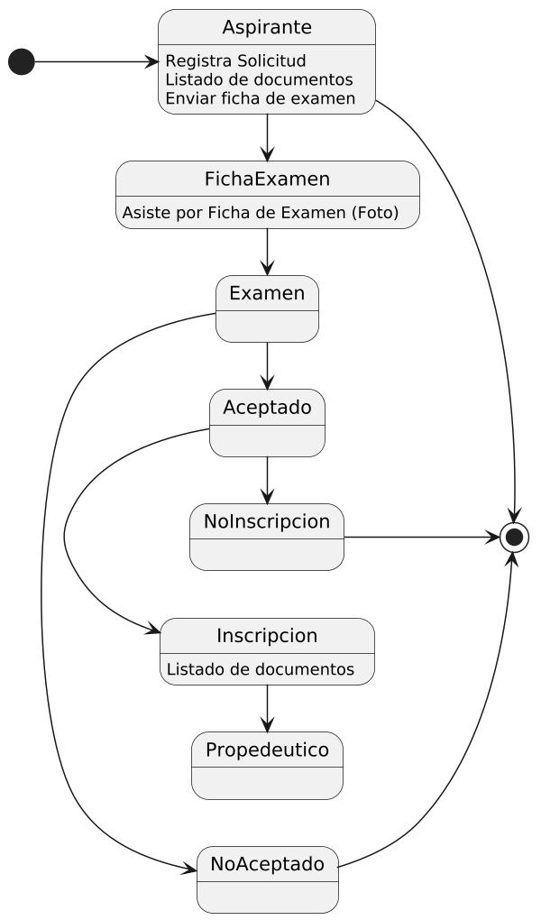

Figura 1.2 Diagrama de Actividades “Proceso Aspirante” de SAITESH

  - Base De Datos Diagrama ERR

El diagrama de la base de datos Relacional, es una forma más concreta de representar los datos, basada en tablas o las relaciones, donde cada tabla está compuesta por filas y columnas. Cada fila representa una instancia de una entidad y cada columna un atributo. Las tablas están conectadas a través de claves primarias y claves foráneas para representar relaciones.

En la figura 1.3 se describe el diagrama relacional de SAITESH donde se almacena una gran cantidad de los datos de la tabla aspirante ya que con esto nos facilita las consultas del perfil del aspirante, también se hace mención del uso de JSON en la tabla de aspirante en el campo de dirección permitiendo almacenar su estructura más sencilla sin la necesidad de tantas columnas y contando con conexiones entre tablas por medio de sus llaves foráneas.

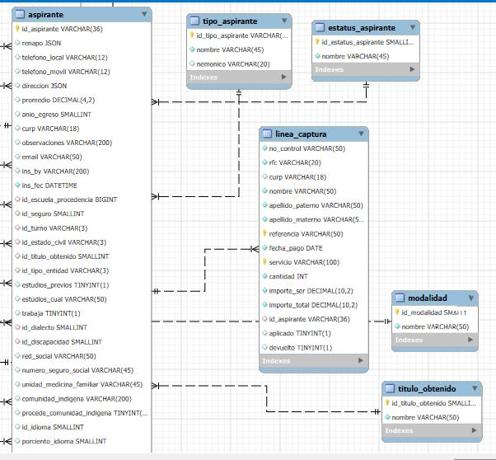

Figura 1.3 Diagrama Relacional de SAITESH

1.8Diccionario de datos

Con el fin de proporcionar una información más detallada sobre los datos a trabajar, se muestra a continuación el diccionario que presenta las tablas principales de las cuales se hace uso en el proyecto, definiendo de manera precisa datos como: nombres, tipos de datos, valores permitidos y relaciones.

En las figuras 1.4 y 1.5 se encuentra diccionario de datos “Aspirante” de SAITESH la cual, muestra relaciones con diversas tablas siendo esta una más importantes para el proyecto. Esta cuenta con diversas columnas que representan los datos personales y escolares del aspirante, los cuales son de suma importancia para su proceso.

Algunos de estos datos son de tipo “JSON” lo que indica que dentro de ellos contiene una estructura definida de datos, un ejemplo de esto es la dirección, que contiene dentro de sí mismo datos como la calle, número, colonia, municipio entre otros. Además, existen los ID’s relacionales a otras tablas como periodo, plantel y carrera.

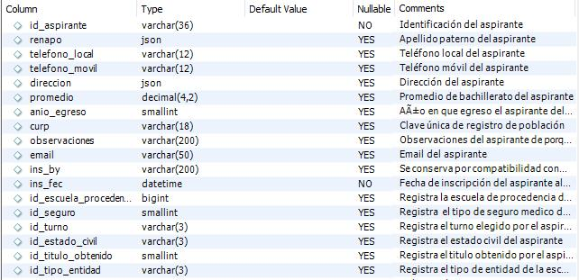

Figura 1.4 Diccionario de datos “Aspirante” de SAITESH
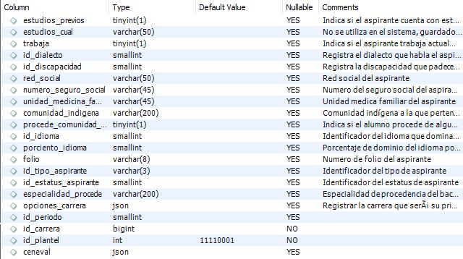

Figura 1.5 Diccionario de datos “Aspirante” de SAITESH

En la siguiente figura 1.6 se observa el diccionario de datos “Línea de Captura” de SAITESH en él, se encuentran almacenadas las líneas de pago de los aspirantes que desean realizar su trámite, datos como el número de control, RFC, CURP, nombre y apellidos siendo estos valores del alumno o aspirante, además de la información sobre el pago mismo como la referencia, fecha de pago, el servicio, la cantidad, el total e IVA.

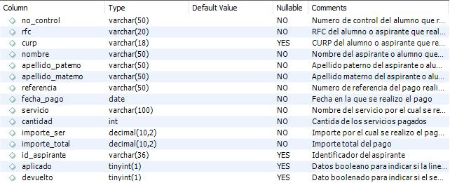
Figura 1.6 Diccionario de datos “Línea de Captura” de SAITESH
La figura 1.7 es una representación visual del diccionario de datos “Estatus Aspirante” de SAITESH que define cada uno de los estados que puede pasar el aspirante.

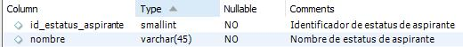

Figura 1.7 Diccionario de datos “Estatus Aspirante” de SAITESH

En la figura 1.8 es una representación visual del diccionario de datos “Modalidad” de SAITESH que define las modalidades permitidas de cada plantel.

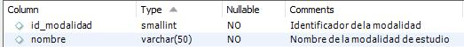

Figura 1.8 Diccionario de datos “Modalidad” de SAITESH

En la figura 1.9 es una representación visual de diccionario de datos “Título Obtenido” de SAITESH que define los Títulos que se pueden obtener dependiendo del plantel.

Figura 1.9 Diccionario de datos “Título Obtenido” de SAITESH

  - Interfaces del sistema actual

A continuación, en las siguientes figuras, 1.10, 1.11, 1.12, se observa Interfaz “Título Obtenido” de SAITESH, que estuvo en operación en el año 2016, en la cual se presentaba con limitaciones de usabilidad.

Se puede observar que se requiere de múltiples interacciones para poder ejecutar un servicio, lo cual afecta su funcionalidad. Así mismo la paleta de colores como la tipografía, no cumplen con el estándar para la experiencia del usuario ya que consta de espacios reducidos y contrastes bajos o inexistentes dando a conocer que su arquitectura cuenta con menús sobrecargados y difíciles de entender para el usuario, al igual con las cajas de texto dando un resaltado muy fuerte y marcado sin diferenciar los bordes de esta.

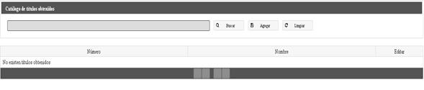
Figura 1.10 Interfaz “Título Obtenido” de SAITESH

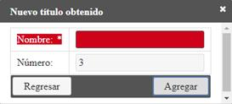
Figura 1.11 Interfaz “Título Obtenido” de SAITESH

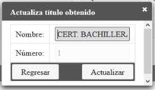

Figura 1.12 Interfaz “Título Obtenido” de SAITESH
  - Selección de los Componentes

La fase de selección de componentes para el frontend es fundamental, ya que define la interfaz y, por extensión, la experiencia que el usuario tendrá al interactuar con el sistema. Se centra en construir las vistas que sirven como puente directo entre la lógica de la aplicación y el usuario final.

Por ello se plantea usar los siguientes componentes, obtenidos directamente de la librería de PrimeReact, elegido específicamente para ayudar al usuario a entender fácilmente las vistas sin verse agotador.

En la figura 1.11 se observa el componente float label de SAITESH un float label el cual representa un guiño de información al usuario, otorgando información del campo a llenar sin necesidad de ocultarlo.

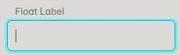
Figura 1.11 Componente float label de SAITESH

En la figura 1.12 se observa el componente invalid input de SAITESH en donde los estilos de los campos son inadecuados o inválidos.

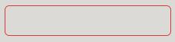
Figura 1.12 Componente invalid input de SAITESH
En la figura 1.13 se puede observar el componente link / button de SAITESH este es el estilo predeterminado de los botones y links.



Figura 1.13 Componente link / button de SAITESH

En la figura 1.14 se muestra el componente Data Table de SAITESH, su función es mostrar una N cantidad de datos obtenidos mediante consulta, en la figura se observan 4 columnas con 5 filas no obstante es capaz de modificar las columnas y albergas más filas con datos.

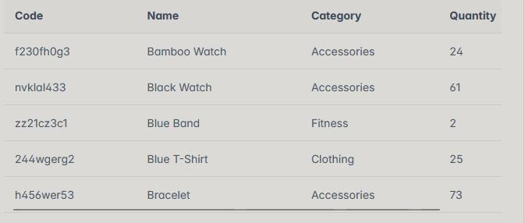

Figura 1.14 Componente Data Table de SAITESH

En la figura 1.15 se observa el componente Strepper de SAITESH el estilo esta predeterminado para llenar un formulario con diferentes apartados, guiando al usuario a través de un proceso estructurado y secuencial.

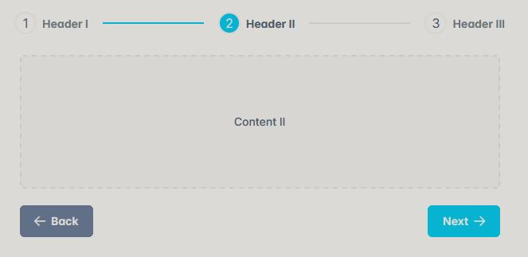

Figura 1.15 Componente Strepper de SAITESH

En la figura 1.16 se observa el componente toast de SAITESH, estilo predeterminado para mostrar mensajes cortos pero informativos.

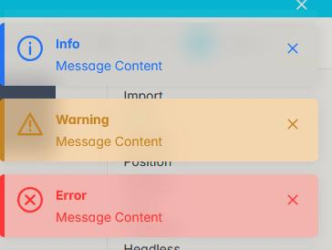

Figura 1.16 Componente toast de SAITESH

CAPÍTULO 2. CONSTRUCCIÓN FRONT – END Y BACK – END
El presente capítulo da referencia al proceso de construcción del proyecto, tanto de la interfaz del usuario, como del lado del servidor. Se documenta detalladamente la fase de construcción tanto del frontend como del backend, abordando la arquitectura, las tecnologías utilizadas, y las decisiones técnicas que guiaron el diseño del sistema desde la configuración inicial hasta la integración de funcionalidades clave.

2.1 Configuración frontend

Para la actualización del nuevo sistema de administración integral se opta por software más actualizado y reciente, para ello la principal tarea es construir un proyecto con una estructura clara y concisa apegada a los objetivos.

En la figura 2.1 se detalla la estructura con NextJS para frontend con el motivo de crear una aplicación de alto rendimiento y confiabilidad. Uno de sus directorios importantes de NextJS son:

next: es una carpeta que genera automáticamente NextJS en donde contiene los builds, cache ya que estos no pueden modificarse manualmente.

public: este directorio maneja los archivos estáticos como imágenes, tipografía y traslación. El contenido ya se encuentra desde la raíz del dominio.

src: se dedica al código fuente de la aplicación, entre ellos están los componentes páginas, hooks entre otros.

pages: se basa en el sistema de enrutamiento original ya que exporta componentes de React.
app: es el nuevo sistema de enrutamiento, además se le considera una arquitectura recomendada para los proyectos nuevos ya que este aprovecha las características modernas de React.
La diferencia en estos dos últimos directorios es la marca en la transición entre la arquitectura clásica y la moderna de NextJS.

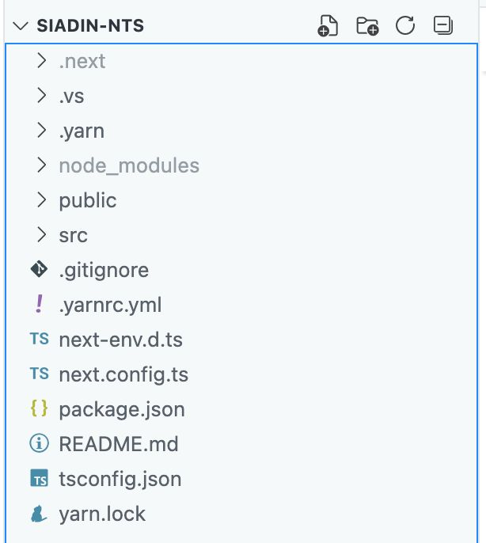

Figura 2.1 Estructura NextJS para FrontEnd

En la figura 2.2 se muestra el directorio src esta separa el código fuente de los archivos de configuración y los builds que se encuentran en la raíz. En este directorio se encuentran subdirectorios como:

- app: son las rutas y las páginas de la aplicación.
- service: se encuentran las funciones que hace el API REST manteniendo el código limpio.
- types: se utilizan las definiciones de TypeScript las cuales se usan en la aplicación en las estructuras de datos, en las API 's o productos.
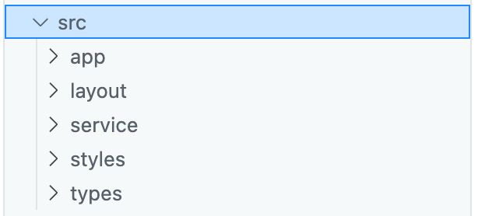
Figura 2.2 Directorio SRC

En la figura 2.3 se visualiza que el directorio service está diseñada para aislar la comunicación con el backend. Cada archivo que se visualiza que termina con .ts es un módulo de servicio que contiene las operaciones CRUD para cada entidad ya que está enfocada en la gestión de usuarios como procesos de administración.

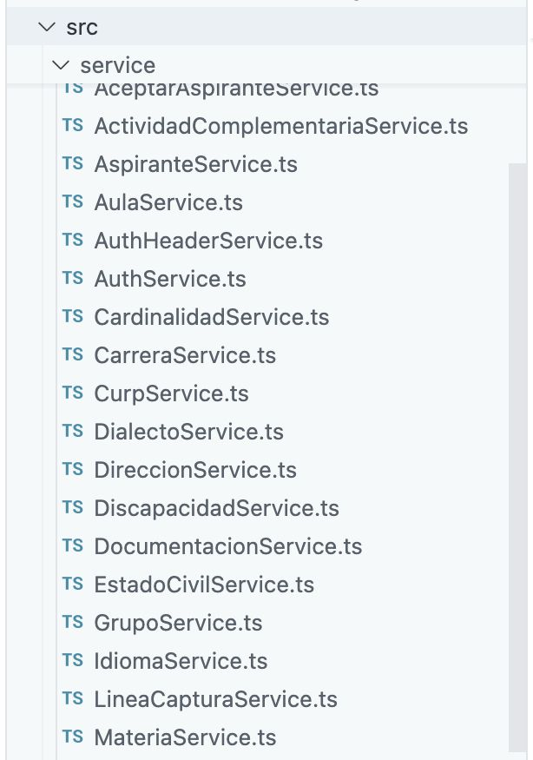
Figura 2.3 Directorio service
En la figura 2.4 se expone la subcarpeta fichaExamen que contiene los archivos de una página principal con una extensión de .tsx, en caso de ficha examen se observan dos carpetas adicionales como componentes funcionales (CapturarFoto y LineaCaptura).

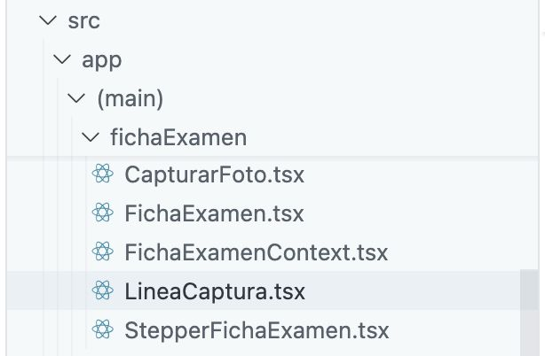
Figura 2.4 Subcarpeta fichaExamen

En la figura 2.5 se observa la subcarpeta modalidad cuenta con archivos de extensión .tsx , la cual hace referencia a un proyecto de React con TypeScript utilizando un tipo de sintaxis especial.

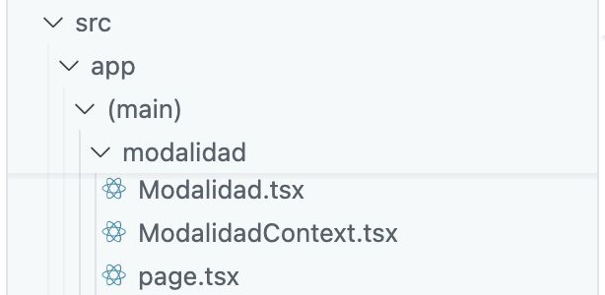
Figura 2.5 Subcarpeta modalidad

En la figura 2.6 se observa en la subcarpeta títuloObtenido cuenta con archivos de extensión .tsx , la cual hace referencia a un proyecto de React con TypeScript utilizando un tipo de sintaxis especial.

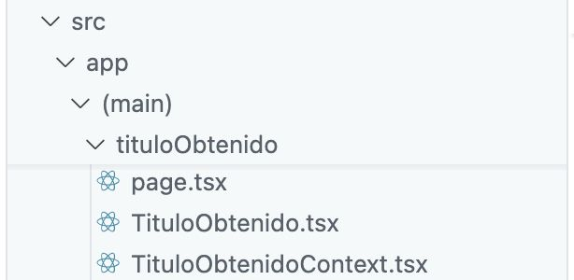

Figura 2.6 Subcarpeta tituloObtenido

En la figura 2.7 se visualiza la subcarpeta aspirantes que contiene los archivos de una página principal con una extensión de .tsx, en caso de aspirantes se agregó una carpeta como componente funcional (Aspirante Consulta).

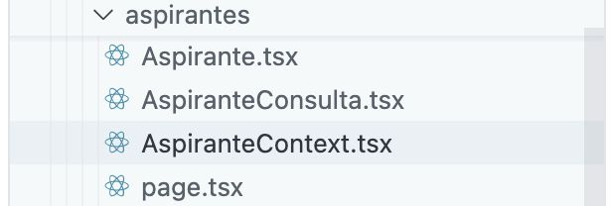

Figura 2.7 Subcarpeta aspirantes

2.2 Construcción de Vistas

Con la estructura ya definida, a continuación, se muestra el contenido con el que se construyó cada una de las vistas abarcadas en este proyecto

2.2.1 Construcción Interfaz Modalidad

En la figura 2.8 se detalla el context modalidad, esto define el contexto de React (utilizando la Context API) que se utiliza para compartir datos o estado globalmente entre componentes, es por eso que se observa los datos a compartir siendo esta modalidad y setModalidad el cual sirve para enviar el valor a modalidad.

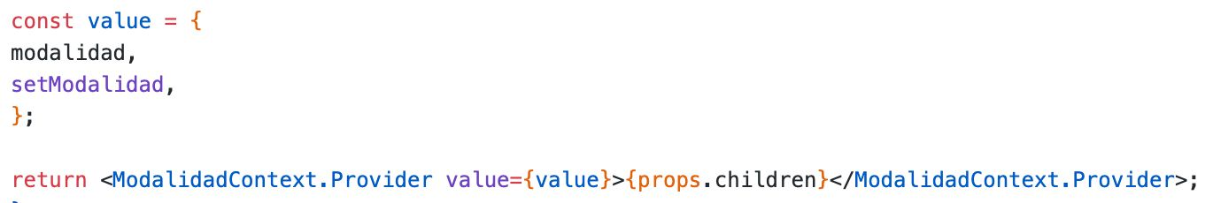
Figura 2.8 Context modalidad

En la figura 2.9 se ilustra el componente page de modalidad el cual NextJS toma como el principal para renderizar, por ello dentro de él se aplica el contexto de dicho módulo envolviendo el componente donde se encuentran la interfaz pura, así cumpliendo un papel como componente padre.

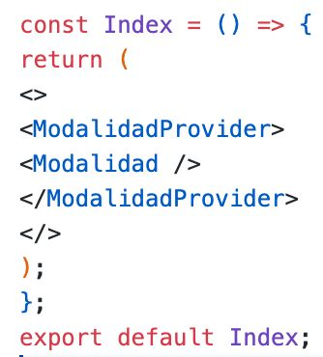

Figura 2.9 page modalidad

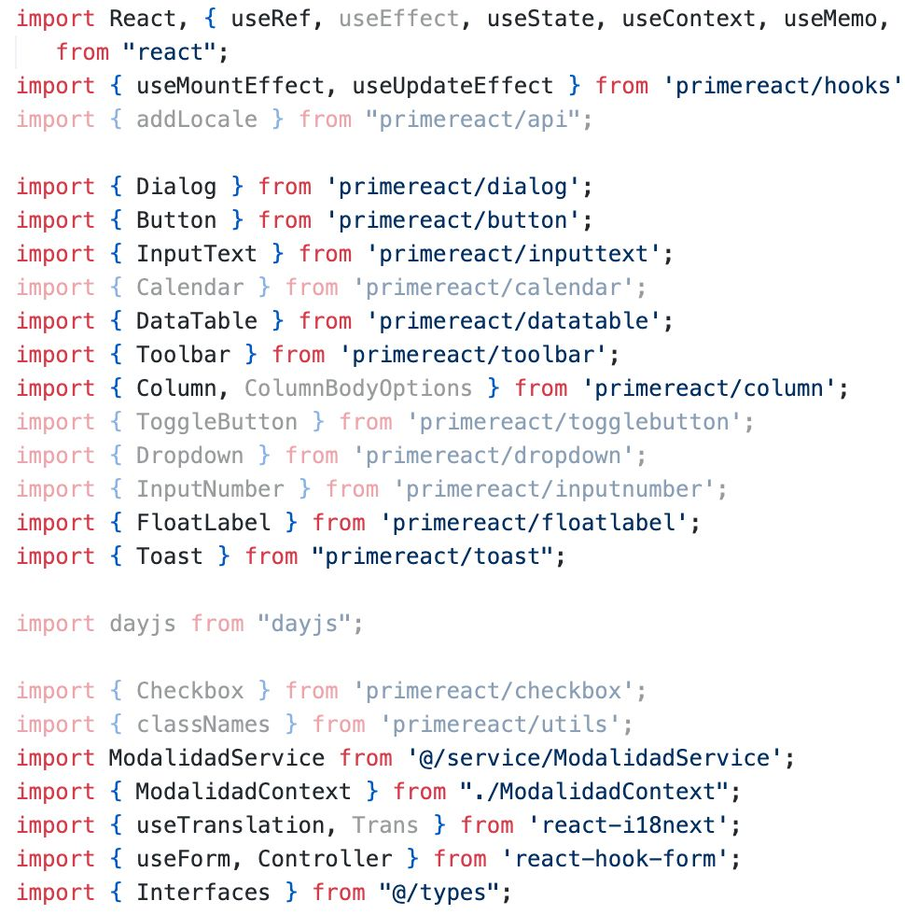

Figura 2.10 Importaciones del componente modalidad

La Figura 2.10 detalla las importaciones requeridas por el componente de Modalidad, las cuales, son imprescindibles como la inclusión de hooks, componentes específicos de React y librerías externas para satisfacer los requisitos de diseño de las vistas previamente definidas, y para establecer la funcionalidad del lado del cliente.

Esta fase constituye uno de los pilares fundamentales en la arquitectura de React, ya que facilita la conexión entre los módulos del proyecto. Específicamente, permite la utilización de componentes y servicios previamente creados, como el servicio responsable de la conexión con el servidor y el Context abordado anteriormente.

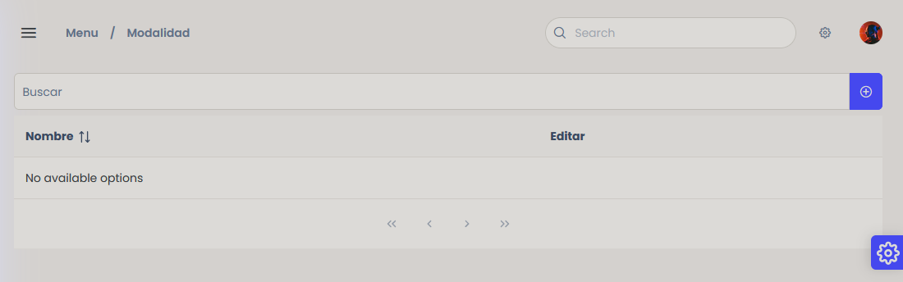

Figura 2.11 Interfaz principal de modalidad

En la figura 2.11 Se observa la interfaz principal de modalidad, que tiene el objetivo de realizar acciones CRUD sobre las modalidades que pueda tener un plantel. En general la estructura se observa en dicha figura lo que la compone en su mayoría son vistas, esto planeado con el objetivo de ser fácil de entender todo el sistema para el usuario siendo todas sus funcionalidades iguales.

En la Interfaz se pueden observar elementos clave de interacción. Se identifica la barra de búsqueda que permite filtrar las modalidades mediante coincidencias o, en su defecto, listar la totalidad de registros existentes. Junto a esta barra, se ubica el botón principal destinado a la creación de nuevos registros.

A continuación, se dispone el componente DataTable, cuya función es visualizar los resultados obtenidos. Dicho componente presenta dos columnas: una dedicada a mostrar los nombres de las entidades y otra reservada para las acciones asociadas, las cuales se representan mediante botones, tal como se ilustra en la siguiente figura.
La figura 2.12 muestra los botones de acción en modalidad, estos permiten acciones de eliminación y actualización, esta última reutiliza la ventana de agregar que es abordado posteriormente, con ello se busca hacer un sistema dinámico de fácil entendimiento.


Figura 2.12 Botones de acción en Modalidad

La Figura 2.13 presenta la ventana de interacción diseñado para la creación de una nueva modalidad. Esta interfaz, caracterizada por su simplicidad y alta usabilidad, se invoca directamente desde el botón principal adyacente a la barra de búsqueda, los cuales fueron abordados con antelación.
El componente incorpora únicamente dos campos de entrada que corresponden directamente a la persistencia de datos (idModalidad y nombre). Adicionalmente, incluye los botones esenciales para cancelar y confirmar la operación.

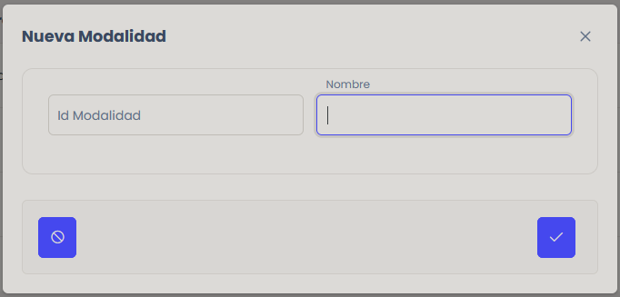
Figura 2.13 Ventana para agregar Modalidad
La figura 2.14 muestra el service de modalidad. El cual funciona para ejecutar las operaciones requeridas, se invoca un servicio web (WebService) que gestiona dicha funcionalidad. Con este propósito, se implementan los servicios correspondientes en un módulo dedicado en forma de funciones que procesan los datos de entrada. Además, este módulo retorna una promesa (Promise) para gestionar de manera asíncrona la respuesta y ejecutar las acciones subsecuentes en la capa de presentación o interfaz.

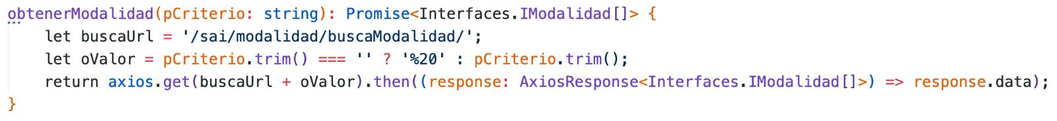
Figura 2.14 Service de Modalidad

2.2.2 Construcción Interfaz Titulo Obtenido

La figura 2.15 detalla el contenido de la interfaz título obtenido, tal cual se mencionó anteriormente, el diseño presenta uniformidad entre todos los componentes y vistas, logrando que esta sea idéntica a modalidad acelerando el entendimiento del usuario por el sistema.

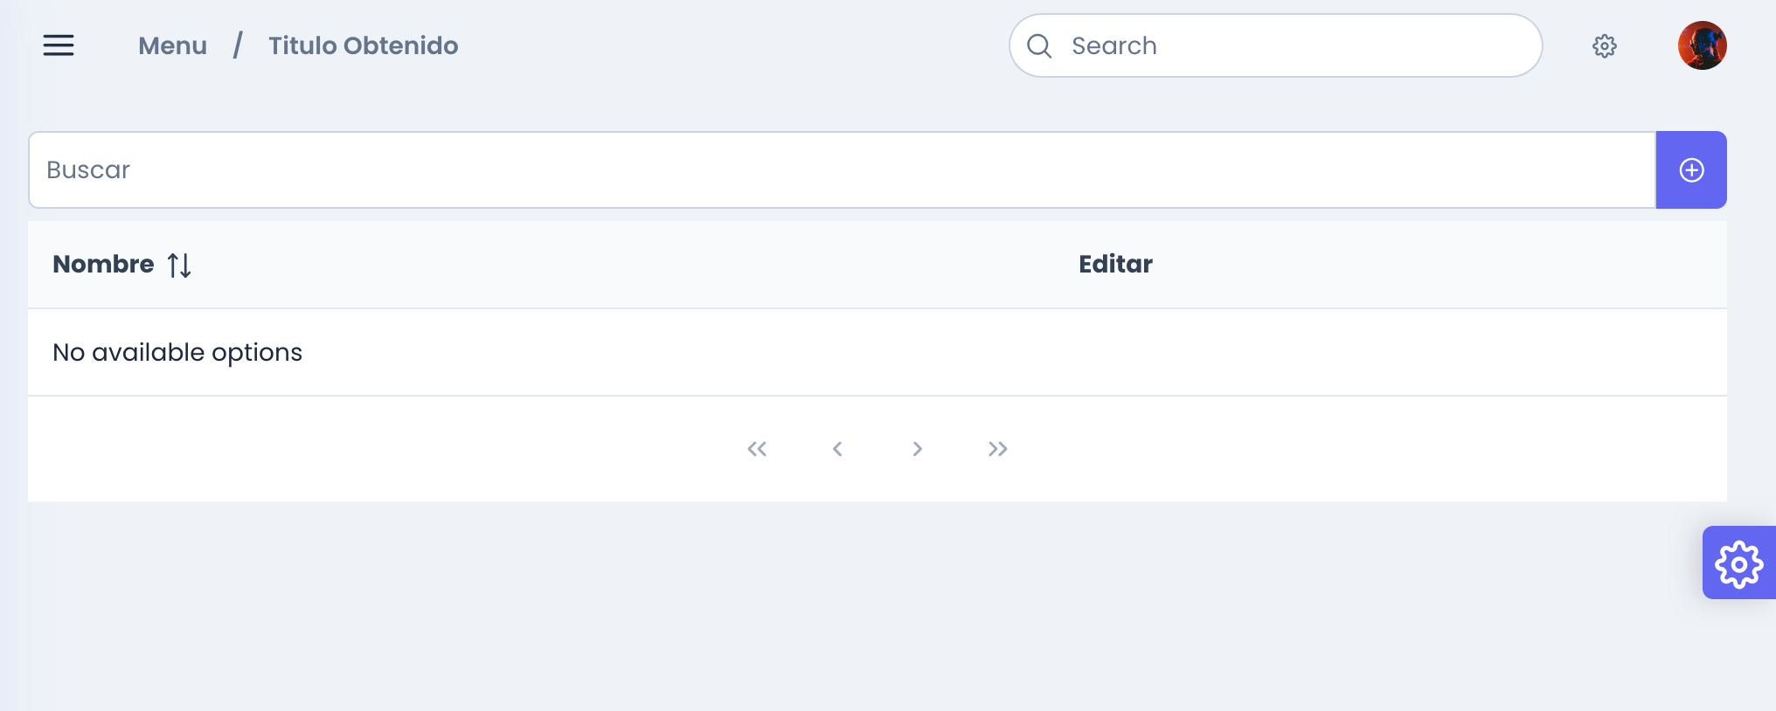

Figura 2.15 Interfaz título obtenido

A continuación, en la figura 2.16 ilustra el Toast de aviso, en este caso se representa la notificación de éxito en la operación agregar.

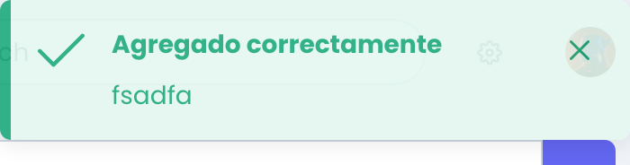

Figura 2.16 Toast de aviso

2.2.3 Construcción Interfaz Ficha Examen

Para poder acceder a la interfaz de ficha examen primero se debe de pasar por aspirantes, ya que la ficha de examen depende de cada uno de ellos. Esta última difiere de las anteriores, pero mantiene la uniformidad entre componentes. No obstante, contiene algunos elementos que merecen ser abordados.

En la figura 2.17 se ubica la interfaz general de aspirantes, la cual cuenta con la misma estructura de modalidad y título obtenido, pero presentando la mayor diferencia en su funcionalidad y objetivo, siendo que estos buscan proporcionar información de los aspirantes y en dado caso la actualización de datos, pero no la eliminación de uno o todos, como se ha visto en páginas anteriores.

Entre los elementos más visibles hay algunos que vale la pena comentar, entre los botones adyacentes a agregar, se encuentran: aceptar, rechazar y datos del aspirante. Los cuales sirven de auxiliar para la funcionalidad de la página. Adicionalmente los botones de las acciones cambian totalmente con respecto a su funcionalidad, estos ahora cumplen con el objetivo de editar los datos del alumno y el que nos permite acceder a la ficha examen.

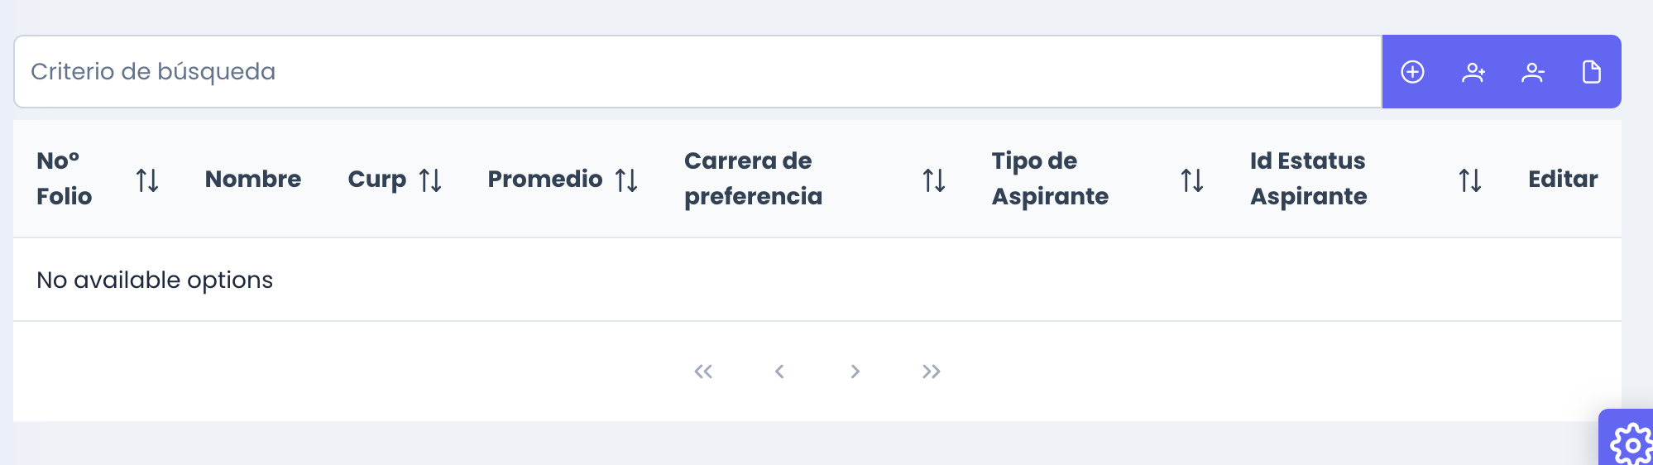
Figura 2.17 interfaz general de aspirantes
Ficha examen es un módulo que cuenta con diversos pasos para cumplir su funcionalidad, esto se ve reflejado en las interfaces que lo componen. Como se muestra en la figura anterior las vistas aspirantes forma parte del proceso para acceder a ficha examen.
Así mismo, en la figura 2.18 se contempla la ventana de línea de captura, siendo este un paso próximo a ficha examen formando parte del módulo como tal. Esta muestra una estructura similar, con una barra de búsqueda para encontrar coincidencias, pero con la singularidad de no tener botón para agregar líneas de captura, pero sí su respectivo DataTable para la visualización de los datos.
Además, se puede observar botones de apoyo en la parte inferior dla ventana, los cuales tienen la función de cancelar el proceso, volviendo al anterior de selección y por otro lado aplicar los pagos reflejados en el sistema, esto último también te direcciona al siguiente módulo.

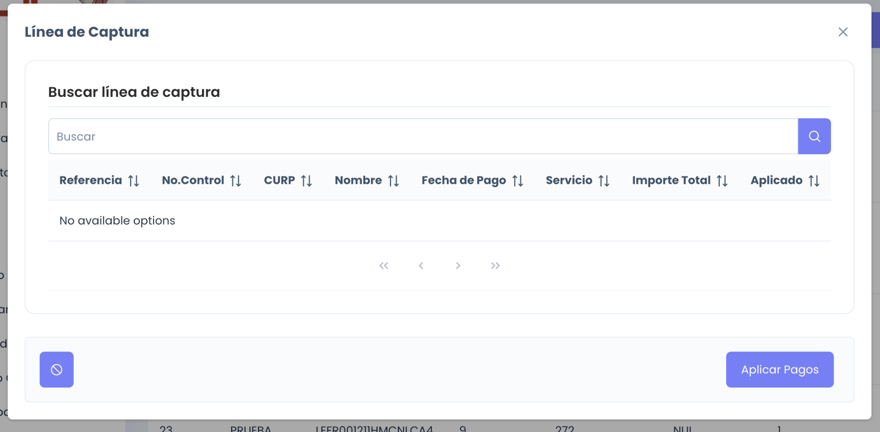

Figura 2.18 dialogo de línea de captura
Una vez que se culmina la funcionalidad referida en la figura anterior, el proceso llega a uno de los pasos finales, la captura fotográfica destinada a la ficha de examen.
La Figura 2.19 ilustra la interfaz captura foto para ficha examen la cual exhibe la pre visualización de los datos del aspirante y de la propia ficha. Así mismo, se dispone un botón que enfatiza la función principal del módulo, este consiste en ejecutar y registrar la fotografía.
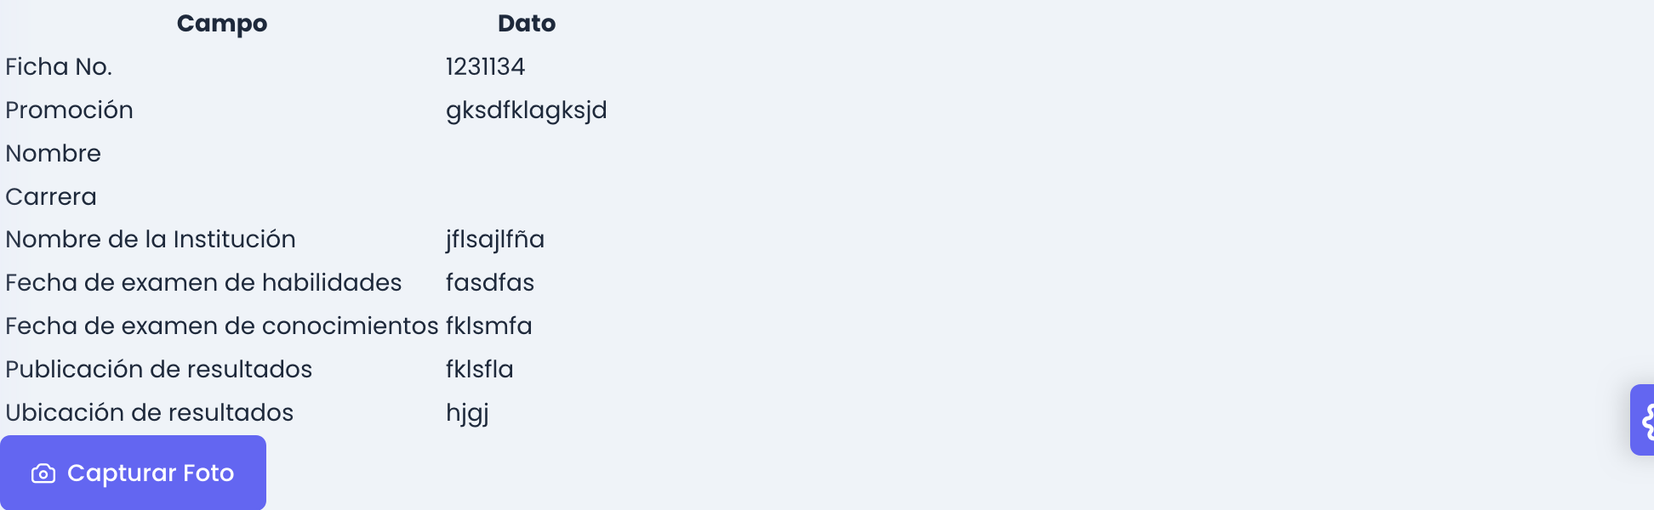

Figura 2.19 interfaz captura foto para ficha examen

Para cumplir con la función mencionada anteriormente se necesita acceder a los recursos del navegador y del dispositivo (la cámara). Con este objetivo en mente se crea la lógica necesaria para el manejo de estos recursos y que el usuario esté al tanto de ello.

La figura 2.20 ilustra claramente la ventana para solicitar los permisos de la cámara, compuesto principalmente de un mensaje cambiante dependiendo del estado de esta, así como un botón para que el navegador solicite su permiso de uso.



Figura 2.20 Ventana para solicitar los permisos de la cámara
Únicamente en caso de que el proceso anterior se culmine con éxito, se muestra la figura 2.21 donde se encuentra una dialogo para mostrar la cámara y tomar la fotografía.



Figura 2.21 dialogo para mostrar la cámara y tomar la foto.

La Figura 2.22 muestra una ventana de confirmación que visualiza la fotografía recién capturada. Este diálogo otorga al usuario la opción de aceptar el registro gráfico o, en su defecto, descartar y reiniciar el proceso de captura.



Figura 2.22 dialogo de confirmación
Finalmente, la figura 2.23 muestra únicamente de manera ilustrativa, la ficha examen completa, los datos del alumno y su fotografía, dando la opción de guardar o mandar un archivo PDF con los datos o enviar un QR.
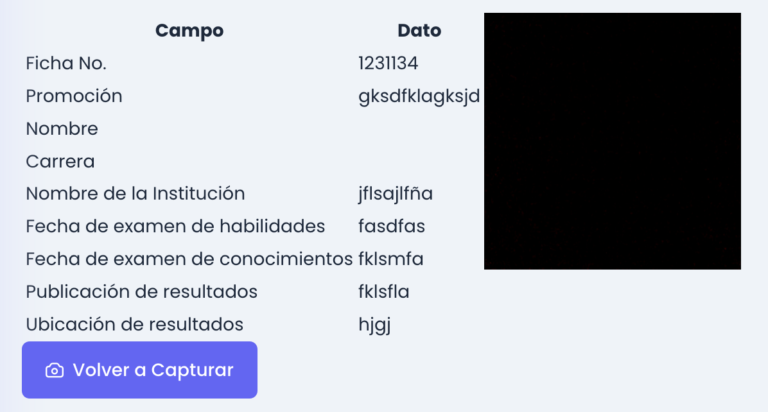

Figura 2.23 ficha examen completa

2.3 Configuración Back -End

De modo análogo a la implementación del front-end, para el desarrollo de la lógica de servidor se recurre al uso de un framework. Esto permite optimizar el acceso y la interacción con la base de datos, facilitando directamente los procesos fundamentales de CRUD. Por ello se utiliza SpringBoot para la creación del proyecto en Java con Maven, lo cual otorga características especiales como la autoconfiguración y la exportación automática de tablas al proyecto.

En la figura 2.24 se puede ver la estructuración del proyecto hecha con SpringBoot, esta presenta directorios importantes creados con herramientas que el framework ofrece, como se puede observar los directorios comparten nombre en común siendo este el de la empresa que realiza el proyecto, únicamente diferenciados por la palabrea de termino.

Explorando dentro de ellos se encuentra el directorio de terminación “domain” siendo una exportación automática de las tablas de la base de datos presentada en el capítulo 1.

A continuación, hay algunos directorios de importancia para el desarrollo del proyecto, entre ellos: el de terminación “DTO” el cual alberga los Objetos de Transferencia de Datos (Data Transfer Objects). Estos Archivos se utilizan para enviar datos entre las capas.

Así mismo se puede observar el de terminación “DAO”, en estos se define la capa de acceso a datos (Data Access Object). Contiene las interfaces de Spring Data JPA (Repository). Su responsabilidad es la interacción directa con la base de datos (CRUD).

Para la gestión de peticiones vía HTTP y la serialización y de serialización de cadenas JSON, se presentan los archivos REST, los cuales además llaman a los use case. Estos contienen la lógica de negocio específica y coordina las operaciones entre las entidades y los repositorios. Además, implementa el flujo de trabajo de cada funcionalidad.
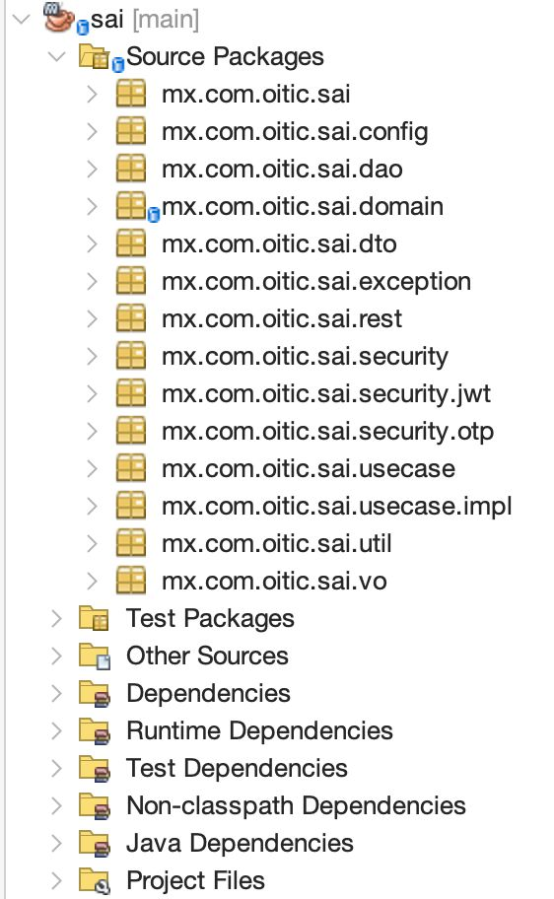

Figura 2.24 Estructura de proyecto con SpringBoot

En la figura 2.25 se encuentra el archivo “POM” el cual es uno de configuración fundamental de Maven. Se trata de un archivo escrito en formato XML que contiene toda la información y la configuración necesaria para que Maven construya el proyecto, gestione sus dependencias y ejecute sus tareas.

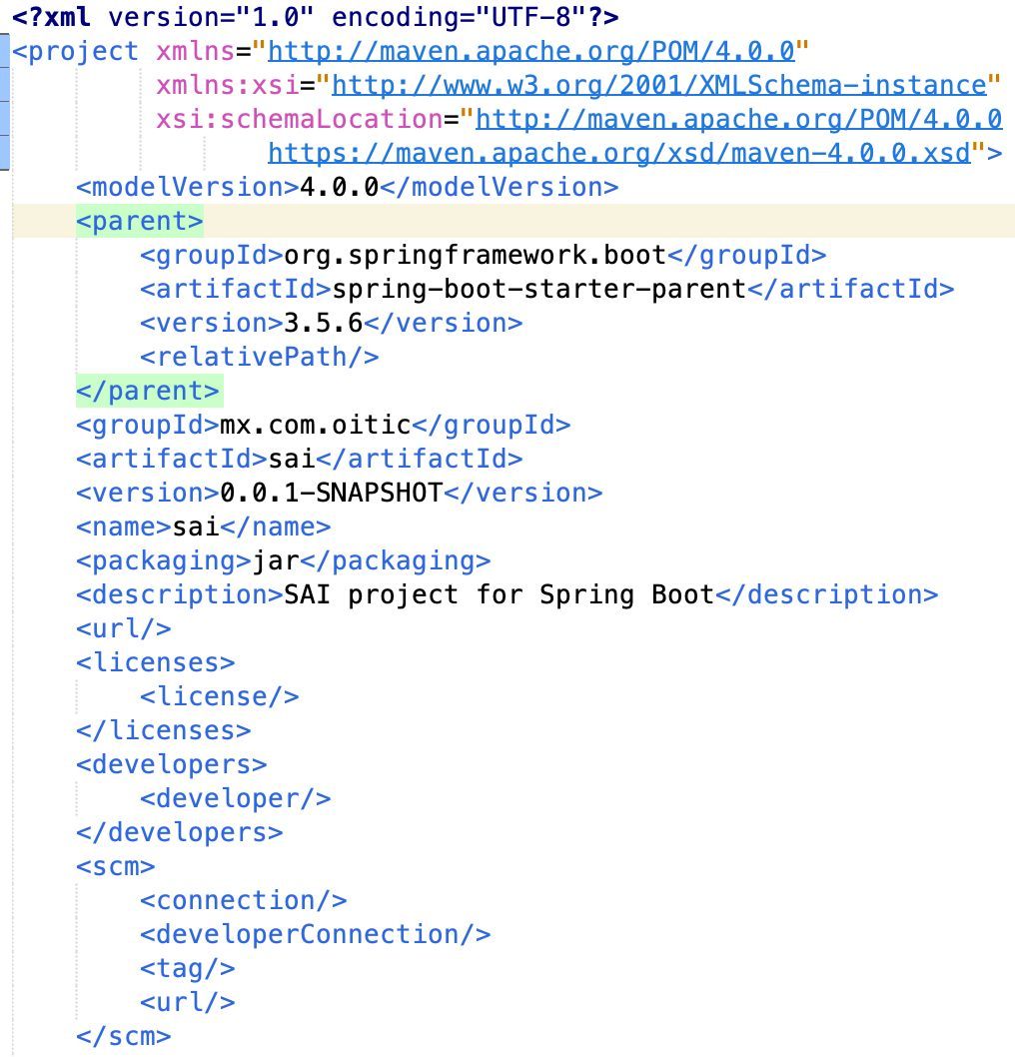
Figura 2.25 Archivo POM

2.4 Construcción de lógica en Back –End

Una vez explorada la estructura del proyecto a trabajar se muestra el desarrollo de este en cada uno de sus módulos.

2.4.1 Construcción de la lógica de modalidad

En la figura 2.26 se ilustran el DTO de modalidad, en el cual se definen los datos provenientes de la base, en este caso solo se cuenta con su identificador y su nombre, al igual que título obtenido siendo estas las interfaces más sencillas junto a modalidad.

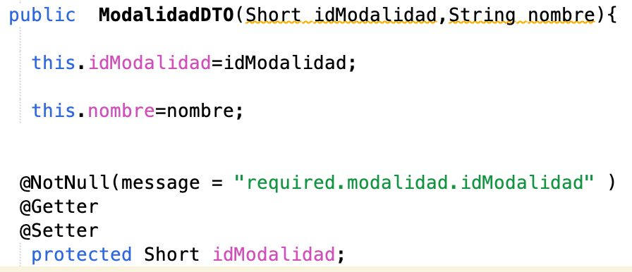
Figura 2.26 DTO de Modalidad

La figura 2.27 ilustra el archivo DAO de modalidad, muestra específicamente la manera en la que se realiza una consulta a la base de datos, al ser una tabla con solamente dos de ellos, la consulta es bastante corta no obstante tiene características que la hacen especial, permitiendo buscar el parámetro ingresado o en su defecto buscar sin él.
De esta misma manera, existen más consultas y otras acciones que se encargan de realizar acciones CRUD para todos los módulos.

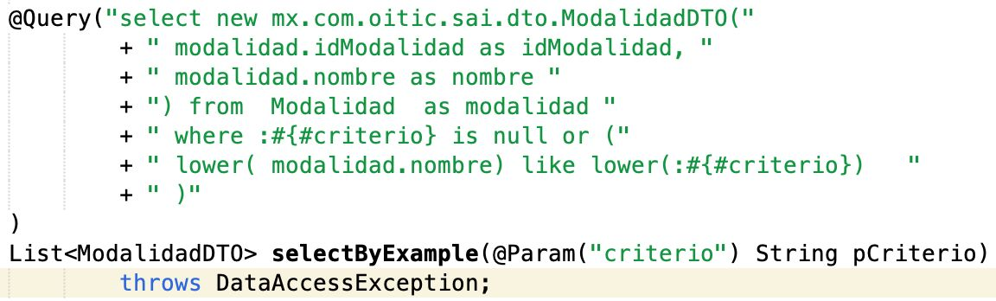

Figura 2.27 DAO de Modalidad

La figura 2.28 contiene un fragmento del archivo UseCaseImpl de modalidad, en él, se muestra la sobre escritura de un método que en específico realiza una implementación del DAO encargado de la búsqueda abordado con antelación.

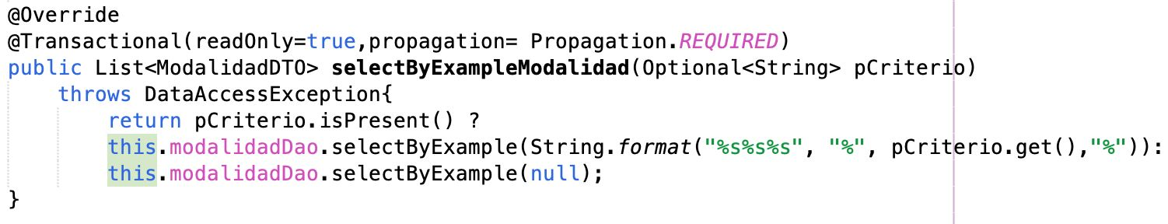
Figura 2.28 UseCaseImpl de Modalidad

Por último, en la figura 2.29 se observa el archivo REST controller este es uno de los más importantes ya que se encarga de gestionar las peticiones HTTP que llegan y mandar una respuesta.

En específico se observa el proceso para seleccionar una modalidad el cual recibe un ID proveniente, con ello el sistema se encarga de llamar el DTO para la transferencia de datos y el DAO de búsqueda por ID. Una vez completado el proceso devuelve una respuesta dependiendo del estado de la solicitud.

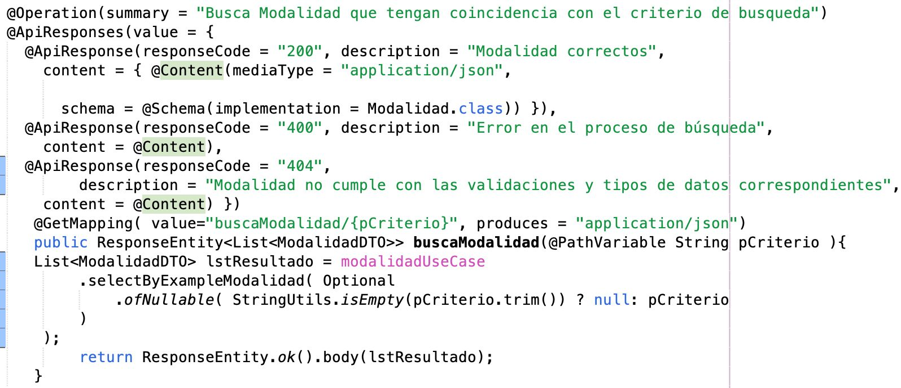
Figura 2.29 REST Controller de Modalidad

capítulo 3. Pruebas
A continuación, se presenta la etapa concluyente del reporte técnico, en donde se desglosan las pruebas aplicadas al sistema SAI, aquellas cuyo objetivo es garantizar un producto final robusto, funcional sin perder de interfaz las expectativas que el usuario muestra en él, así, verificando diversos factores, características y comportamientos de acuerdo a lo especificado. Para las pruebas del sistema es crucial descubrir y tomar acción inmediata ante cualquier error o bug que se presente, antes de que el software se ponga en uso productivo.

Dentro del conjunto de pruebas, existe una variedad de enfoques, que van desde las pruebas unitarias y de integración hasta las pruebas de sistema y de aceptación. Un tipo de técnica de diseño de pruebas particularmente eficiente, que se utiliza en escenarios con muchas variables de entrada es la técnica de Pruebas Combinatorias o All Pairs, dicha técnica es utilizada en este sistema, la cual se presenta a continuación.

3.1 Productos a probar

Como primer lugar, se listan de los productos a los que se aplicarán las pruebas, pues sin ellos no existe conciencia de las herramientas y métodos necesarios para lograr el mejor resultado final, por supuesto, los productos mencionados enseguida son aquellos componentes que forman el sistema y son desarrollados en capítulos previos.

- Pantalla Catálogo Título Obtenido
- Pantalla Catálogo Modalidad
- Pantalla Módulo Ficha de Examen
- End points de CRUD Modalidad
- End points de CRUD Titulo Obtenido
- End points de CRUD Línea Captura
- End point de búsqueda de aspirantes

3.2 Estrategias y Herramientas

El proceso de las pruebas incluye ciclos de estas hasta cumplir con la funcionalidad esperada, esta misma debe estar alineada con los procedimientos de operación del cliente. Del mismo modo las técnicas a utilizar son All Pairs de la mano con herramientas para probar end points como lo son Swagger, Postman y Rested Firefox.

3.3 Pruebas All pairs

Las pruebas All Pairs (o Pairwise Testing) se centran en el muestreo inteligente de combinaciones de parámetros de entrada. Tratan de reducir el número total de casos de prueba necesarios para un sistema con múltiples variables de configuración. El método asegura que cada posible par de valores de cualquier par de parámetros se pruebe al menos una vez, lo que soluciona el problema de tener que probar todas las combinaciones posibles.

3.3.1 Identificación de Parámetros y Valores

En la presente etapa es indispensable la identificación de pares para proceder con las pruebas planeadas, se tiene como objetivo principal hallar todos los factores que tengan inferencia al realizar un proceso o acción dentro del sistema, de igual forma asignarle un valor a cada parámetro.

Las pruebas a trazar constan de dos procesos importantes de cada pantalla.

- La Interfaz de Usuario (UI)
- APIREST End Poitns

A causa de lo anteriormente mencionado la figura 3.1 ejemplifica la tabla de parámetros y valores para end points.

Parámetro | Ubicación | Valores
Tipo de usuario | Header (Authorization) | Administrador, Sin Autenticación
Límite de Resultados | Query Param (Limit) | 1, 10, 100
Formato de salida | Header (Acept) | Application/json, string

Figura 3.1 Tabla de parámetros y valores para end points

3.3.2 Cálculo de Cobertura de Pares

- Par TU y LR: 2×3=6 pares únicos a cubrir.
- Par TU y FS: 2×2=4 pares únicos a cubrir.
- Par LR y FS: 3×2=6 pares únicos a cubrir.

3.3.3 Casos de Prueba Generados

La figura 3.2 es una representación visual sobre los casos de prueba obtenidos del cálculo anteriormente listado. En base a esta tabla se ejecutarán las pruebas para garantizar la funcionalidad completa del sistema, sin fallas que interrumpan el flujo de trabajo normal.

Caso de Prueba | Tipo de Usuario (TU) | Límite de Resultados (LR) | Formato de Salida (FS)
1 | Administrador | 1 | Application/JSON
2 | Sin Autenticación | 10 | Application/JSON
3 | Administrador | 100 | string
4 | Sin Autenticación | 1 | string
5 | Administrador | 10 | string
6 | Sin Autenticación | 100 | Application/JSON

Figura 3.2 Casos de prueba generados

3.4 Pruebas de Peticiones HTTP

Simultáneamente se realizan pruebas en diferentes softwares comprobando así la funcionalidad de los end points, entre los selectos se hayan Postman, Swagger y Rested Firefox.

A continuación, se muestran ejemplos en cada uno de los softwares mencionados con antelación.

3.4.1 Postman

La figura 3.3 refiere las pruebas con Postman de Línea de captura, cuenta con el end point en forma de URL, esta última presenta una nomenclatura especifica observada en el “%20”, el cual representa un espacio en blanco o vacío a nivel de la petición.

Posteriormente, se observa el cuerpo de la respuesta en formato JSON con la opción de cambiar el modo de vista. En este caso se presenta una petición GET la cual únicamente consulta los datos sin necesidad de autenticarse directamente.

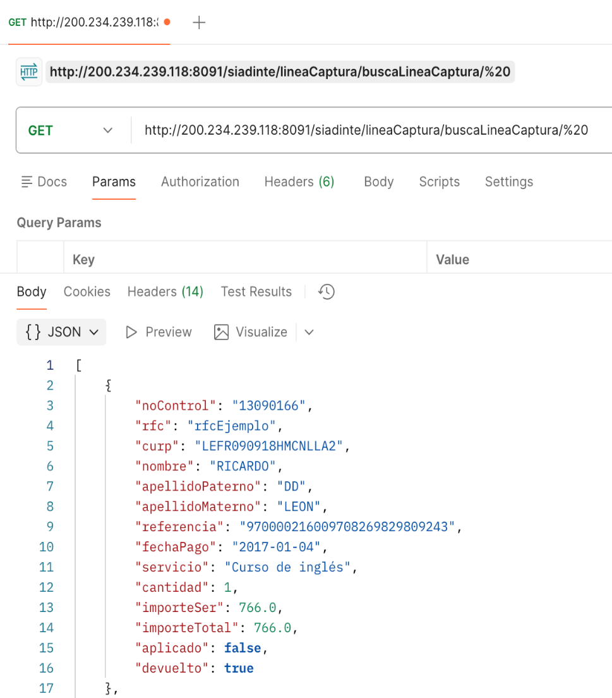

Figura 3.3 Pruebas Postman de Línea de Captura

3.4.2 Rested Firefox

En seguida, se presenta una petición GET pero esta vez requiere un token “Baerer” de autenticación, este valida si es un usuario válido o no dependiendo del contenido cifrado.
La figura 3.4 es la representación de una prueba con Rested y el token, donde se puede observar la dirección a la que se manda la petición vía URL y el método de autenticación usado siendo este un token comentado anteriormente. De manera análoga a otras pruebas se obtiene el código de la solicitud HTTP, en este caso 200.

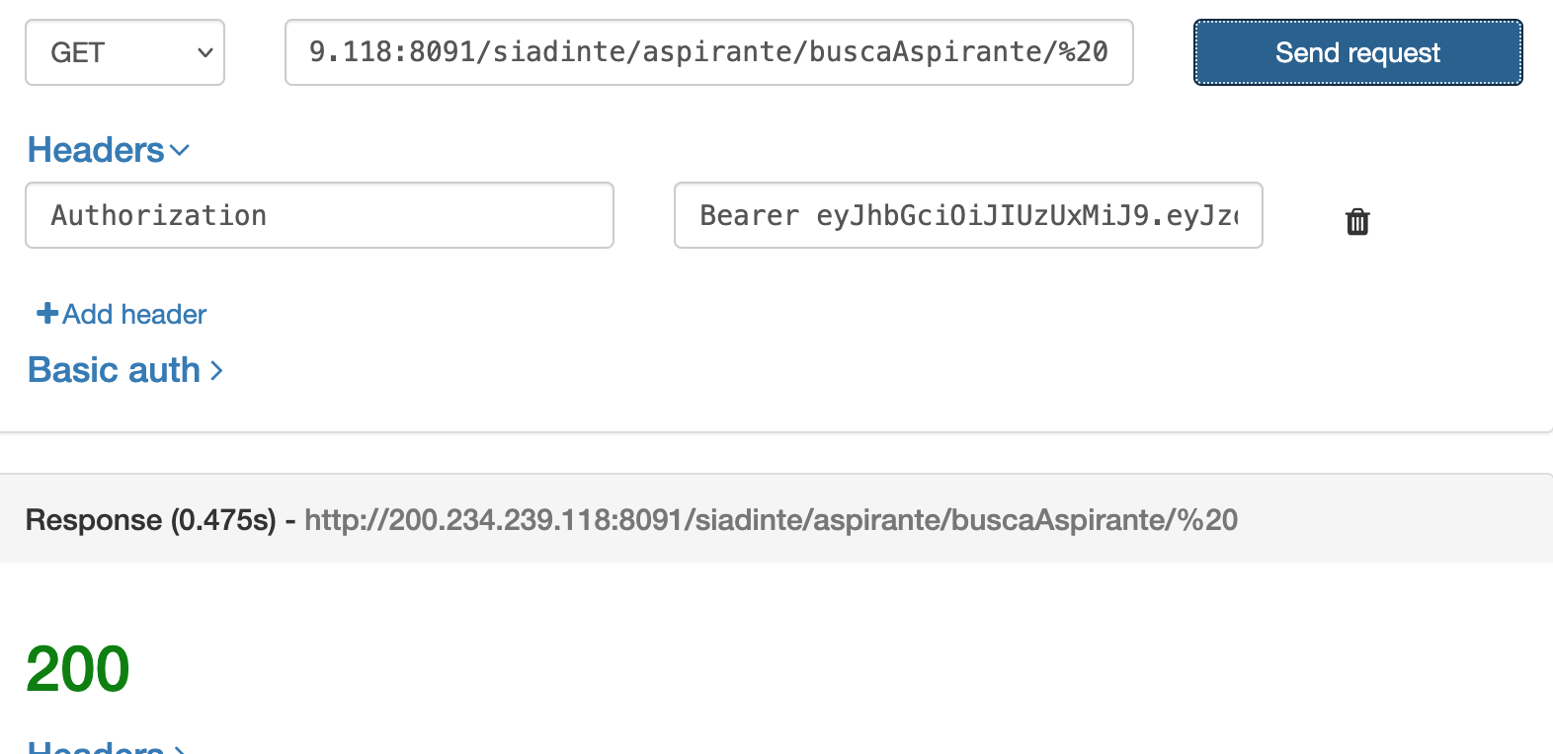

Figura 3.4 Prueba Rested con Token

3.4.3 Swagger

A continuación, se presentan las pruebas de los métodos restantes para agregar, eliminar y actualizar siendo respectivamente POST, DELETE y PUT. Todos ellos son presentados en Swagger para facilitar con ello las pruebas planteadas.

La figura 3.5 muestra la prueba del método POST para agregar títulos obtenidos, el cual requiere una estructura JSON con dos atributos, idTituloObtenido y el nombre del mismo. Ejemplifica como se envían los datos y la respuesta que se obtiene al completar la petición.
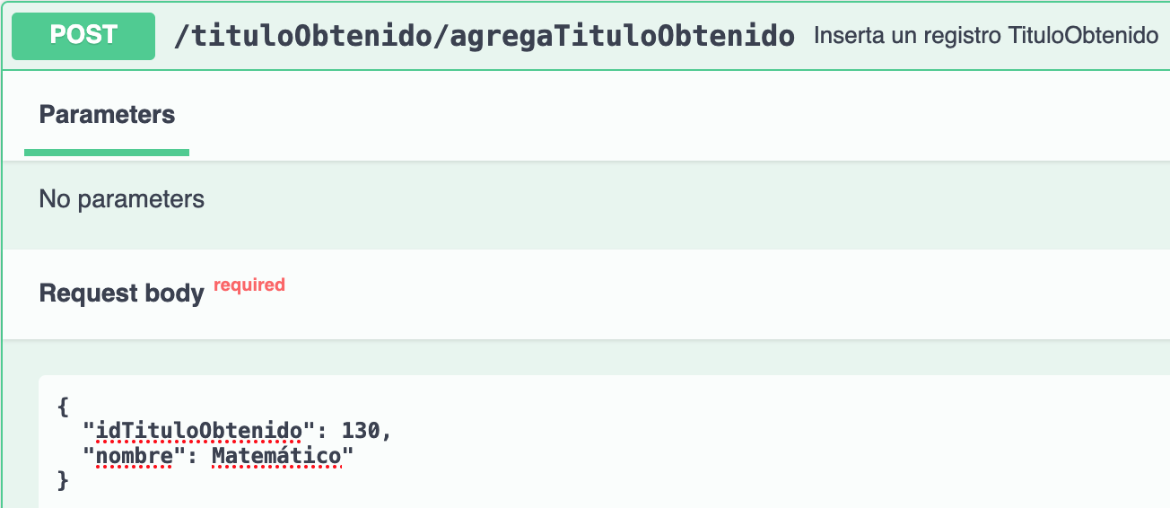

Figura 3.5 Prueba método POST Título Obtenido

En la figura 3.6 se observa plasmado la prueba del método actualización, requiere los mismos datos que el de agregar, con la diferencia que el ID debe existir en la base de datos para realizar el proceso exitosamente. Adicional a esto se observa un cambio en la URL siendo esta la forma en la que se pasa el parámetro del ID.

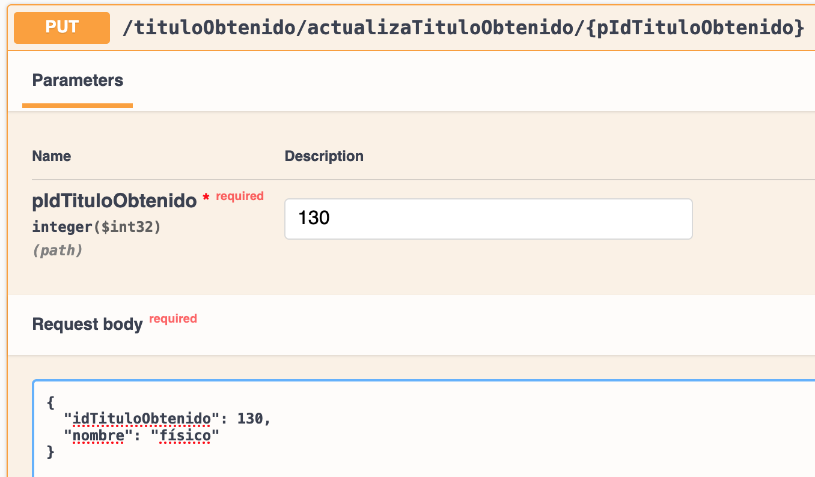

Figura 3.6 Prueba método PUT Título Obtenido
Por último, el procedimiento DELETE, representado esta vez con líneas de captura siendo un subproceso de ficha examen.

La figura 3.7 expresa la prueba del método DELETE, solicitando 2 atributos a través del end point, el número de referencia y el servicio.

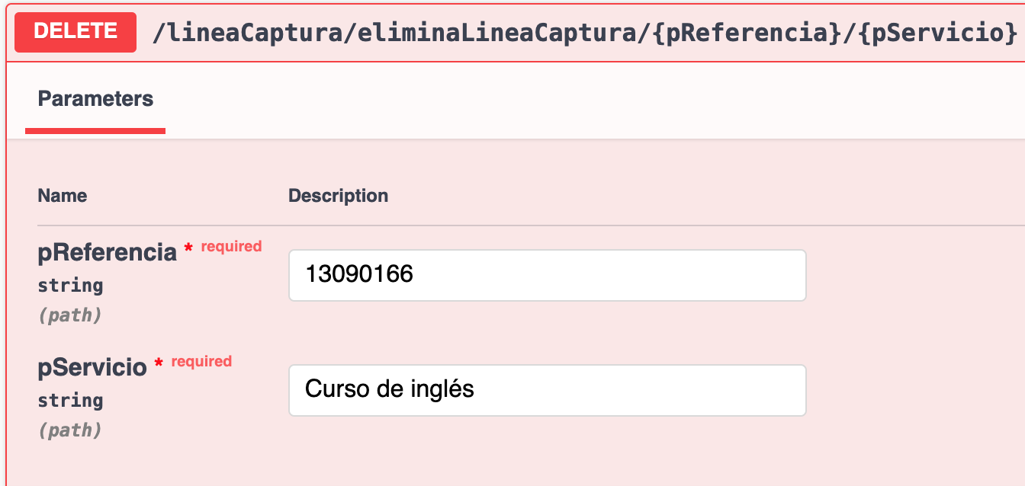

Figura 3.7 Prueba método DELETE Línea Captura

3.5 Pruebas y Finalización de las vistas

Finalmente, se aborda el resultado concluido mostrando en su totalidad la funcionalidad, la experiencia de usuario y el diseño de los módulos desarrollados durante el proyecto.

3.5.1 Finalizando Modalidad

A continuación, la figura 3.8 enfoca la interfaz completa de modalidad, junto a algunos datos ya registrados que sirven de ejemplo para simular el correcto funcionamiento.

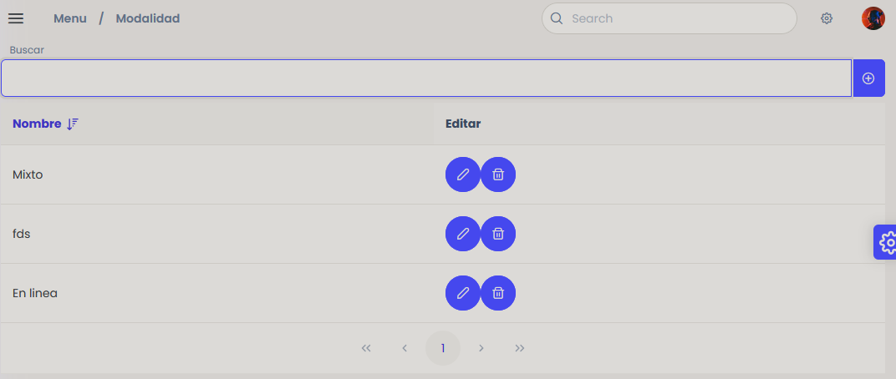

Figura 3.8 Interfaz completa de Modalidad

En la figura 3.9 se encuentra el toast referente a cada proceso que se puede realizar, este indica el estado de la operación una vez finalizada.



Figura 3.9 Aviso de éxito para las acciones

En la Figura 3.10 se observa la ventana destinado a la edición de modalidades. Este componente se invoca mediante el botón de edición asociado a cada registro de los resultados visualizados. Al activarse, la ventana carga los datos correspondientes del registro, únicamente el campo nombre permite su modificación por parte del usuario.
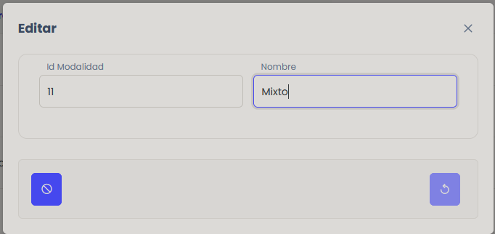

Figura 3.10 Ventana para editar Modalidad

La Figura 3.11 muestra una ventana de eliminación de modalidad. Este componente se invoca a través del botón de eliminación asociado a cada registro de la tabla. La ventana notifica al usuario sobre el carácter irreversible de la acción y solicita una confirmación.

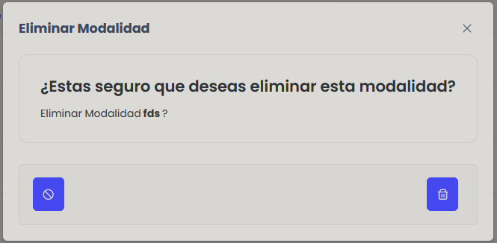

Figura 3.11 Ventana de eliminación de modalidad

conclusiones
El proyecto de actualización del sistema de administración integral del tecnológico de Huixquilucan, ejecutado durante el periodo de estadía profesional del cuatrimestre septiembre - diciembre, se constituye en la culminación de un proceso riguroso de análisis, diseño y desarrollo. La esencia de este trabajo radica en transformar un sistema de servicios escolares a uno más moderno, robusto y eficiente mediante el uso de tecnologías avanzadas.

Los objetivos principales de modernizar y automatizar la gestión de trámites delicados fueron alcanzados de manera exitosa. El logro principal fue el rediseño de los módulos de título obtenido estableciendo un proceso para garantizar la información del título, al igual mejorando su diseño dando un estilo más moderno y fácil entendimiento; en modalidad se diseñó una estructura flexible en la base de datos y una interfaz que permite a la administración de dichos módulos y fichas de examen se automatizo el ciclo completo, asignando un folio y la impresión de la ficha. Estos resultados están respaldados por un stack tecnológico ya mencionado que aseguran la escalabilidad y el rendimiento del sistema a largo plazo.

En el corto periodo de un cuatrimestre, el equipo logró construir la nueva arquitectura, como al igual realizar la fase de pruebas impactando así en el tecnológico de Huixquilucan al ofrecer una solución a las problemáticas de antes. La modernización del Sistema de Administración Integral (SAITESH) no solo resolvió los problemas de eficiencia y usabilidad previamente identificados, sino que estableció una base tecnológica sólida y escalable para el futuro, donde las mejoras se centraron en la reducción del tiempo de procesamiento de trámites delicados y la disminución de errores en la captura de datos. El uso de un stack tecnológico robusto, incluyendo React, TypeScript y Spring Boot con SQL, asegura que el sistema pueda adaptarse fácilmente a futuros requerimientos académicos, permitiendo la integración de nuevos módulos o funcionalidades con un mantenimiento más ágil y un rendimiento optimizado, garantizando así el cumplimiento normativo a largo plazo.
Este logro, demuestra la capacidad del equipo para ejecutar una modernización completa bajo un cronograma ajustado y con altos estándares de calidad. El mayor aprendizaje extraído de esta estadía profesional es que la planificación estratégica en la selección de tecnologías y la aplicación rigurosa de metodologías ágiles son pilares fundamentales para la ejecución exitosa de proyectos de software en entornos reales. Estos conocimientos, adquiridos a través del desafío de transformar un sistema crítico, se consolidan como una habilidad invaluable para enfrentar cualquier futuro reto profesional.

listado de sigas o acrónimos
API Application Programming Interface
API Interfaz de Programación de Aplicaciones
DAO Data Access Object
DAO Objeto de Acceso de Datos
DTO Data Transfer Object
DTO Objeto de Transferencia de Datos
IU Interfaz de Usuario
IU User Interface
POJO Objeto Plano Viejo de Java
POJO Plain Old Java Object
SAI Sistema de Administración Integral
SSG Generación de Sitios Estáticos
SSG Static Site Generation
SSR Renderizado del lado del servidor
SSR Server-Side Rendering
TESH Tecnológico de Estudios Superiores Huixquilucan
UML Lenguaje Unificado de Modelado
UML Unified Modeling Language

GLOSARIO
React Biblioteca de JavaScript que se utiliza para construir interfaces de usuario (IU) interactivas y eficientes para aplicaciones web y móviles.

PrimeReact Biblioteca de interfaz de usuario (IU) de código abierto, diseñada específicamente para React.

Node.js Entorno de ejecución de JavaScript de código abierto y multiplataforma, basado en el motor JavaScript 8 de Chrome.

Next.js Framework de JavaScript de código abierto construido sobre React, que permite desarrollar aplicaciones y sitios web rápidos y fáciles de usar.

TypeScript Superset tipado de JavaScript desarrollado por Microsoft, que agrega tipado estático opcional para hacer que el código sea más robusto.

Yarn Gestor de paquetes para Node.js y JavaScript, que permite instalar, gestionar y actualizar las dependencias de un proyecto de forma rápida y segura.

Npm Administrador de paquetes estándar para proyectos JavaScript y Node.js.

Npx Herramienta de ejecución de paquetes incluida con Node.js, que permite ejecutar paquetes sin necesidad de instalarlos de forma permanente en el sistema.

Visual Studio Code Editor de código fuente gratuito y multiplataforma (compatible con MacOS, Linux y Windows).

GitHub Plataforma de codificación social que facilita la coordinación, el uso compartido y la colaboración en código en entornos distribuidos.

Git Sistema de control de versiones distribuido de código abierto, para rastrear cambios en archivos de código.

Docker Plataforma de código abierto para crear y gestionar aplicaciones en contenedores.

Firefox Navegador web de Mozilla, disponible para múltiples plataformas.

RESTED Firefox Extensión (cliente REST) para el navegador Firefox, utilizada para probar y manipular APIs REST de forma eficiente.

Spring Boot Extensión de código abierto del framework Spring Java, diseñada para simplificar y acelerar la creación de aplicaciones web y micro servicios con Java.

SCRUM Conjunto de buenas prácticas para trabajar colaborativamente en equipo y el mejor resultado posible de un proyecto.

Java Bean Estándar que hace referencia a la definición de clases de negocio con requisitos concretos.

Backend Lógica del servidor robusta (usando Java y Spring Boot) para el sistema.

Frontend Interfaces dinámicos y de fácil mantenimiento (usando React y TypeScript).

Web Aplicación de una sola página enfocada a la gestión escolar.

Stack Conjunto de tecnologías modernas utilizado para la modernización del sistema.

referencias
Academia San Roque. (2024, 5 de noviembre). Uso de DAO en Java: simplificando el acceso a datos con el patrón DAO. https://academiasanroque.com/uso-de-dao-en-java-simplificando-el-acceso-a-datos-con-el-patron-dao/

Arquitectura Java. (2021, 30 de junio). ¿Que es un Java Bean? https://www.arquitecturajava.com/que-es-un-java-bean/

Arquitectura Java. (2024, 18 de diciembre). Data Transfer Object (DTO) un concepto clave. https://www.arquitecturajava.com/data-transfer-object-dto-un-concepto-clave/

Arquitectura Java. (n.d.). ¿Qué es un POJO en Java? https://www.arquitecturajava.com/que-es-un-pojo-en-java/

Proyectos Ágiles. (n.d.). ¿Qué es SCRUM? https://proyectosagiles.org/que-es-scrum/ Scrum (Metodología) Proyectos Ágiles. (n.d.). ¿Qué es SCRUM? Recuperado el 21 de noviembre de 2025, de https://proyectosagiles.org/que-es-scrum/DTO (Data Transfer Object) (Concepto/Acrónimo) (El documento menciona una fuente: https://www.arquitecturajava.com/data-transfer-object-dto-un-concepto-clave/.

Se formatea el sitio). Gutiérrez, R. (n.d.). Data Transfer Object (DTO) un concepto clave. Arquitectura Java. Recuperado el 21 de noviembre de 2025, de https://www.arquitecturajava.com/data-transfer-object-dto-un-concepto-clave/Java

Bean (Concepto/Glosario) (El documento menciona una fuente: https://www.arquitecturajava.com/que-es-un-java-bean/. Se formatea el sitio). Gutiérrez, R. (n.d.). Qué es un Java Bean. Arquitectura Java. Recuperado el 21 de noviembre de 2025, de https://www.arquitecturajava.com/que-es-un-java-bean/DAO
(Data Access Object) (Concepto/Acrónimo) (El documento menciona una fuente: https://academiasanroque.com/uso-de-dao-en-java-simplificando-el-acceso-a-datos-con-el-patron-dao/

Se formatea el sitio). Academia San Roque. (n.d.). Uso de DAO en Java: simplificando el acceso a datos con el patrón DAO. Recuperado el 21 de noviembre de 2025, de https://academiasanroque.com/uso-de-dao-en-java-simplificando-el-acceso-a-datos-con-el-patron-dao/React

(Marco Teórico/Glosario) Meta. (n.d.). React. Recuperado el 21 de noviembre de 2025, de https://react.dev/Spring Boot (Marco Teórico/Glosario) VMware. (n.d.). Spring Boot. Spring. Recuperado el 21 de noviembre de 2025, de https://spring.io/projects/spring-boot/

